Del comportamiento productivo al pronóstico semanal y diario en La Gaitana Farms
Borrador integrado para revisión académica — octubre de 2026
Elián Durán · Julián Osorio · Anderson Gonzalez
Universidad de los Andes · Facultad de Ingeniería Industrial · Maestría en Inteligencia Analítica para la Toma de Decisiones

Resumen
El proyecto pronostica semanalmente tallos reportados en GAITANA con curvas de rendimiento por edad, producción reciente y clima. La integración corregida recuperó registros piloto con diferencias de escritura y reconstruyó proyecciones y modelos. La producción real permanece en la base; la curva sirve como referencia directa cuando representa las edades de todas las cohortes del plano, y el modelo puede apoyarse en producción reciente cuando no aplica esa referencia. En 15.838 casos emparejados, el WAPE semanal es 19,33 % frente a 19,74 % del ingeniero. El detalle por horizonte y sesgo aparece en resultados.
La actualización incorpora clima válido hasta el 21 de septiembre de 2026 y evalúa lluvia, temperatura, humedad y radiación, distinguiendo error de volumen y desplazamiento relativo del corte. Las asociaciones históricas de desplazamiento son débiles y sus intervalos incluyen cero. La atribución exacta de pilotos identifica evidencia de GAITANA, no demuestra que el resto provenga de ARABELLA.
La selección previa a 2026 se mantiene fija: Boosting sin clima. En 2026 obtiene 19,33 % WAPE frente a 19,74 % del ingeniero. En H1 obtiene 15,66 % frente a 17,09 %. El reparto diario reconciliado obtiene 27,26 %; el modelo autónomo, 26,72 %. Son resultados retrospectivos; la sección diaria permanece en revisión.
Palabras clave: producción florícola, curvas, calidad, clima, pronóstico semanal, distribución diaria, validación temporal.

1. Introducción: qué se necesita anticipar y por qué
La pregunta que organiza este trabajo es cuánto corte puede esperarse de cada combinación de producto, color y variedad, con qué anticipación y cómo podría distribuirse durante la semana. La combinación comercial importa porque dos estimaciones con el mismo total de tallos pueden describir disponibilidades muy diferentes. Un exceso en una variedad no compensa automáticamente una falta en otra. Por ello, evaluar únicamente el total de la finca sería insuficiente para el propósito de planeación planteado en el proyecto.
El punto de partida combina tres perspectivas. El plano informa las plantas y composiciones registradas en una fecha; las estadísticas de camas piloto describen rendimientos observados a distintas edades; y el estimado del ingeniero aporta una referencia experta con la cual contrastar el sistema. La producción real permite comprobar lo ocurrido. El clima y el comportamiento reciente del corte se incorporan para estudiar si ayudan a explicar las diferencias entre lo proyectado y lo registrado.
La contribución buscada es construir una secuencia comprensible desde esas fuentes hasta una predicción evaluable. Primero se examina si los registros se pueden unir sin mezclar ciclos ni duplicar cantidades. Después se reconstruyen curvas y proyecciones con cobertura explícita. Finalmente se evalúa si las señales recientes permiten corregirlas y si el pronóstico semanal ayuda a anticipar la distribución diaria. Cada paso responde a una dificultad encontrada en los datos.

1.1. Objetivo y preguntas de trabajo
El objetivo general es desarrollar y evaluar un sistema reproducible de pronóstico de producción por producto, color y variedad para GAITANA, que integre proyecciones propias, producción reciente y clima, y permita comparar su desempeño con el estimado del ingeniero.
Las preguntas específicas son: ¿qué parte de la producción puede representarse con las curvas disponibles?, ¿qué revelan las diferencias entre versiones de planos?, ¿qué información reciente ayuda a corregir la teoría?, ¿en qué horizontes funciona mejor el ajuste? y ¿cuánto aporta un modelo diario frente a repartir uniformemente el pronóstico semanal? Estas preguntas conectan la caracterización de datos con resultados verificables.

1.2. Alcance de la evidencia
El análisis principal se limita a la finca GAITANA; GAITANA PPTO se conserva como una categoría distinta. La variable efectivamente observada son tallos reportados. Aunque la motivación del proyecto y el estimado del ingeniero se refieren a producción exportable, su equivalencia con esa variable debe ser confirmada antes de presentar los resultados como un pronóstico certificado de tallos exportables.
Se estudian cinco horizontes semanales y los siete días de la primera semana pronosticada. Los periodos ya examinados corresponden a desarrollo retrospectivo. La información se ordena temporalmente para evitar usar producción o clima futuro observado, pero la fecha histórica de publicación o corrección de algunas fuentes no está acreditada. Por tanto, el ejercicio aproxima una situación de pronóstico bajo supuestos de disponibilidad que se hacen explícitos.

2. Entender las fuentes antes de construir el pronóstico

2.1. Tres cantidades que no deben confundirse
El inventario de plantas, el rendimiento de una cama piloto y los tallos cortados son cantidades distintas. El plano es una fotografía de existencias: si una cama con mil plantas aparece en dos planos consecutivos, no se han observado dos mil plantas nuevas. Las estadísticas piloto permiten relacionar un corte con las plantas de una cama y su edad. La producción real, por su parte, reúne movimientos de corte y se agrega para evaluar los pronósticos. Esta distinción determina los denominadores, las llaves de integración y las reglas para interpretar cambios. [E1–E3]
Fuente | Qué representa | Papel en el trabajo | Precaución principal
Planos de siembra | Existencias y composición reportadas en una fecha | Ubicar plantas y edades para proyectar | No sumar fotografías como nuevas siembras
Estadísticas y camas piloto | Corte y plantas de observaciones identificadas por cama y ciclo | Estimar rendimiento por variedad y edad | No confundir pilotos con producción total
Producción real | Movimientos de tallos registrados | Historia reciente y variable de evaluación | Ausencia de registro no equivale a cero
Clima | Mediciones ambientales con frecuencia mayor que la producción | Señales históricas agregadas | Confirmar unidades y disponibilidad
Estimados del ingeniero | Pronóstico comercial por entrega | Referencia independiente | Comparar mismas llaves y entregas oportunas

2.2. La edad y el ciclo dan sentido a una curva
Para relacionar un corte piloto con las plantas que lo originaron no basta con que coincida el nombre de la variedad. Una referencia de cama puede aparecer en distintos ciclos. La integración utiliza el archivo, la variedad homologada y la referencia completa de la cama; añade la fecha de siembra cuando existe y, en su defecto, año y semana. Una coincidencia ambigua permanece pendiente. Forzarla podría alterar el rendimiento aun cuando el total de filas pareciera razonable. [E1]
La edad se expresa en semanas completas entre la semana de siembra y la de corte. La curva describe el rendimiento observado para una variedad a cada edad disponible. Es una representación empírica construida con los pilotos utilizables, no una ley biológica validada para todas las camas. Diferencias de época, condiciones de cultivo y representatividad de los pilotos pueden afectar su traslado al inventario de plantas; aquí se reconocen como explicaciones por investigar, sin atribuirles efectos causales no medidos.

2.3. Qué cambia cuando cambia un plano
Una ubicación física se identifica mediante finca, invernadero y número de cama. Esa ubicación puede persistir mientras cambia su variedad o su fecha de siembra. Por eso el análisis original separa camas persistentes, apariciones, desapariciones y cambios de composición, e incluye la comparación directa de las semanas 32 y 33. Una aparición en el archivo se interpreta como un cambio reportado; por sí sola no prueba que se haya realizado una nueva siembra. [E1]
Esta lectura evita atribuir toda revisión del pronóstico a la curva. Entre dos planos pueden cambiar las plantas, las edades, la composición, la historia utilizada para estimar rendimientos o la cobertura. El estudio de versiones permite observar el resultado conjunto de esos cambios, aunque no constituye todavía una descomposición causal de sus aportes.

3. Análisis exploratorio: qué enseñan los datos sobre el problema

3.1. Calidad e historia utilizable de los pilotos
Las camas piloto identifican plantas y ciclos; sus estadísticas registran el corte de esas camas. Se normalizan nombres, espacios y mayúsculas, y se verifica referencia de cama, identidad comercial y ciclo de siembra. Esta correspondencia se mide antes de construir rendimientos por edad. No se utiliza el porcentaje de teoría completa de la base analítica como tasa de éxito de estas uniones. [E9]
La revisión del 19 de octubre conserva los 530.250 registros de estadísticas de la edición 2026 y sus cantidades originales. Hay 510.237 correspondencias únicas. Al restringir a cortes fechados en 2026, 32.986 de 33.039 tienen correspondencia única (99,84 %). El total de la edición incluye años anteriores; no representa exclusivamente la operación de 2026.
Estado técnico | Historia de edición 2026 | Cortes fechados en 2026
ambigua | 4.710 | 52
conflicto_ciclo | 3.383 | 0
llave_incompleta | 10.894 | 1
sin_pareja | 1.026 | 0
unica | 510.237 | 32.986

Los estados restantes son controles de referencia, identidad o ciclo, no errores de pronóstico ni edades improductivas. Se mantienen trazables, sin convertirlos en un problema general de la fuente. En los 53 registros fechados en 2026 que siguen pendientes se reportan 13.508 tallos en conjunto (0,15 % de los tallos anotados en esas estadísticas); al ser filas semanales repetidas, no representan tallos físicos únicos. Las observaciones utilizables deben además tener plantas positivas, fecha y edad válidas y corte no negativo. Se conservan los ceros registrados: la vista actual contiene 477.426 observaciones, de las cuales 92.337 tienen corte cero.

3.1.1. Corrección verificada de nombres y referencias equivalentes
Se encontró una pérdida evitable: la comparación de candidatos incluía campos originales con diferencias de mayúsculas. Así, dos copias de la misma cama y ciclo podían tratarse como alternativas. En el Excel de clavel 2026, las filas 5908 y 5931 de Camas Piloto corresponden a CAROLINE GOLD-26-3, con igual fecha de siembra y 1.194 plantas; sólo cambia la escritura en mayúsculas/minúsculas. Ahora se compara la identidad normalizada y los atributos del ciclo. Se consulta una sola referencia equivalente, conservando las filas fuente y sin duplicar movimientos de corte.
Cuando falta el nombre de variedad en estadísticas, sólo se recupera si la referencia completa dentro del mismo archivo identifica una única combinación comercial compatible con el producto. En la edición 2026 se recuperan así 399 identidades. No se usa semejanza aproximada de nombres ni se mezclan colores o ciclos.
Edición | Utilizables antes del 19/10 | Utilizables después | Adicionales
2021 | 205.321 | 208.255 | 2.934
2022 | 257.545 | 262.015 | 4.470
2023 | 316.185 | 322.344 | 6.159
2024 | 379.560 | 386.340 | 6.780
2025 | 410.583 | 443.460 | 32.877
2026 | 444.476 | 477.426 | 32.950

Los libros anuales repiten historia: estas recuperaciones no se suman como observaciones únicas del cultivo. La corrección verifica conservación del corte y de todas las observaciones previamente utilizables, incluidas sus plantas, fechas y edades. Diferencias reales de denominador o fecha permanecen pendientes; no se elige un valor arbitrario. El catálogo común de 00 conserva identidad comercial y códigos de procedencia.

3.1.2. Procedencia de los pilotos
Las hojas de estadísticas no contienen la finca. La atribución a GAITANA requiere coincidencia de bloque, cama, identidad comercial y fecha de siembra con un plano. En la edición 2026, 271.872 observaciones utilizables tienen coincidencia atribuible a GAITANA y 205.554 no tienen esa evidencia. No hay coincidencia inequívoca con ARABELLA. Las cifras describen la procedencia comprobada; no permiten asignar los casos desconocidos a otra finca por descarte. [E14]
Las curvas compartidas del proyecto se mantienen para el alcance actual. La curva atribuida a GAITANA se evalúa como sensibilidad y su diferencia de cobertura o WAPE puede reflejar tanto qué pilotos entran como qué edades quedan representadas. No se interpreta esa comparación aislada como prueba de que una finca deba usar una curva propia.
Las curvas y proyecciones se recalculan antes de reconstruir la base y ajustar los modelos.

3.2. Cómo se obtiene y cómo se lee una curva
En cada fecha de plano se utilizan las 78 semanas anteriores de historia. Cada observación aporta el cociente entre corte y plantas. Dentro de cada grupo variedad–edad se calcula el promedio de esos rendimientos, después de limitar los extremos con el criterio de 1,5 rangos intercuartílicos cuando existen al menos cuatro observaciones. El dato original permanece disponible para auditoría; con menos observaciones no se aplica ese ajuste. No se extrapolan edades sin datos. [E1–E2]
La elección del promedio es relevante: la curva utilizada promedia rendimientos de observaciones, mientras que algunos resúmenes del EDA calculan suma de cortes dividida por suma de plantas observadas. Este último es un promedio ponderado por plantas y su denominador acumula exposiciones planta–semana; no cuenta plantas únicas. Ambos resúmenes describen aspectos relacionados, pero no son intercambiables.
Para leer una curva se deben mirar conjuntamente el rendimiento y su soporte. Una edad sostenida por muchas observaciones tiene una base empírica diferente de otra con una sola observación. Se conserva el ejemplo de Solomio–Ard elegido en la revisión inicial, ahora recalculado con las correcciones, para observar su soporte sin escogerlo por un buen error de predicción. Los huecos se mantienen y el número de observaciones se presenta en un panel separado. La figura ilustra la lectura del procedimiento; no representa por sí sola todas las variedades. La agrupación utiliza la identidad comercial y la edad; los IDs del maestro se conservan como trazabilidad.
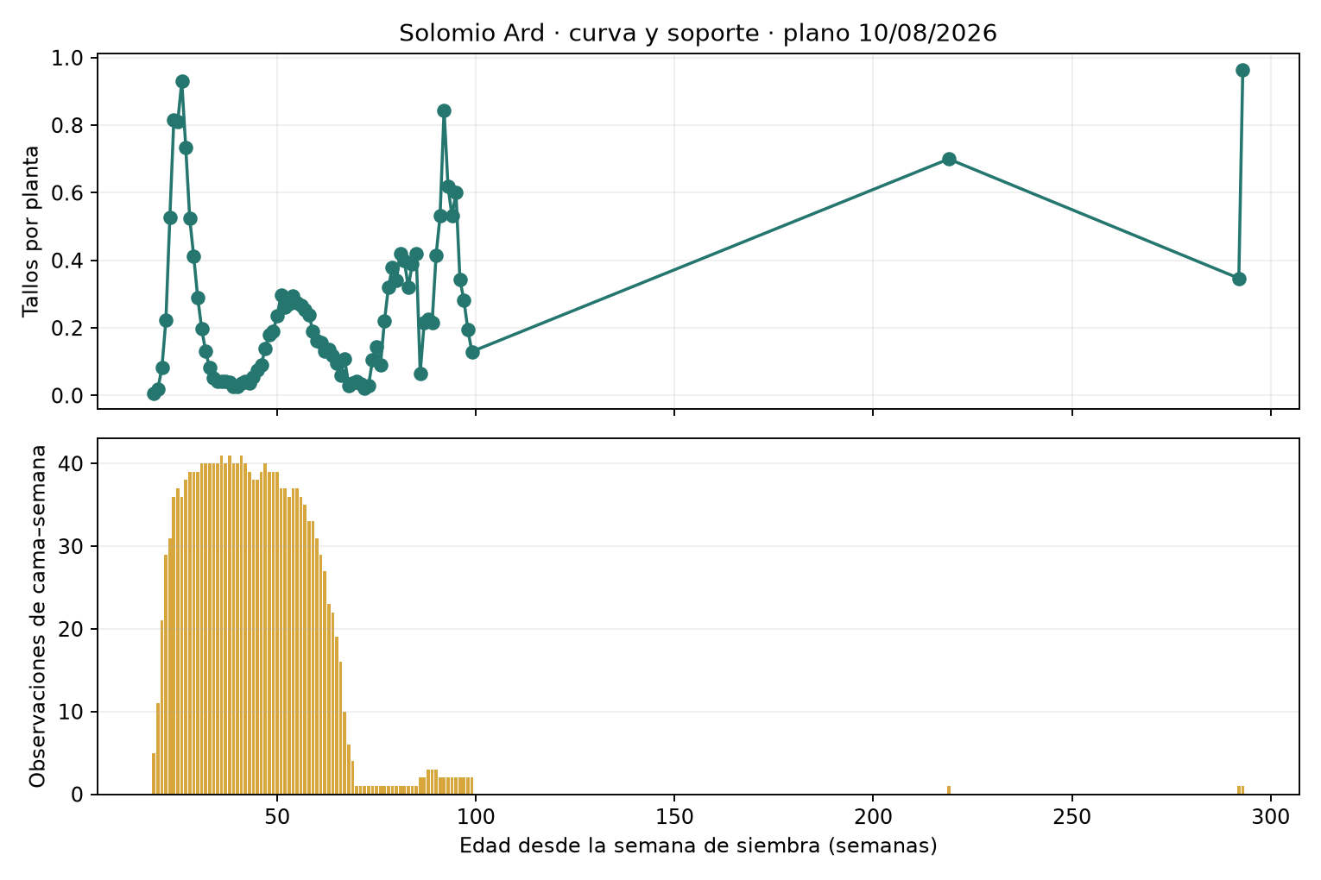
Figura 1. Curva empírica y soporte por edad; ejemplo inicial de Solomio–Ard recalculado tras la auditoría. Fuente: curvas de la edición 2026, último plano disponible, E2.
En el ejemplo de Solomio–Ard, el soporte se concentra en las edades más tempranas del tramo observado y disminuye considerablemente después. Aparecen además puntos aislados por encima de doscientas semanas, respaldados por una sola observación por edad. Su presencia exige revisar fechas y ciclos con el equipo agronómico antes de interpretar esos rendimientos como un comportamiento representativo. No se eliminan ni se unen visualmente a través de las edades ausentes. La curva hace visible así una necesidad concreta de revisión de calidad que quedaría oculta si se mostrara únicamente la proyección agregada.
La producción teórica de una semana se obtiene multiplicando las plantas de cada cohorte por el rendimiento correspondiente a su variedad y edad proyectada, y sumando los aportes cubiertos. Si una cohorte no tiene rendimiento disponible, su aporte es desconocido. La suma calculada en ese caso es parcial, aunque pueda verse como un número perfectamente válido en una tabla. Esa distinción es central para interpretar las proyecciones y para decidir cuándo el modelo puede corregirlas.
Normalizar aquí tiene dos sentidos concretos. Homologar nombres permite unir la misma combinación de producto, color y variedad sin borrar diferencias comerciales; dividir corte entre plantas expresa rendimiento en tallos por planta y permite comparar observaciones con tamaños distintos. No se escala la curva para que su suma sea uno ni se ajusta su total usando la producción futura. El recorte de extremos limita rendimientos atípicos dentro de variedad–edad; no borra ceros reportados ni completa edades ausentes. Por ejemplo ilustrativo, 600 tallos de 1.000 plantas equivalen a 0,6 tallos por planta; una cohorte de 5.000 plantas con ese rendimiento aportaría 3.000 tallos teóricos.
Una cohorte reúne las plantas del mismo plano, finca, producto, color, variedad, clave de curva y fecha de siembra. Puede sumar varias camas; no es sinónimo de cama física. Si las fechas son distintas se conservan grupos distintos, incluso cuando su edad redondeada a semanas coincide. La agregación final suma sus aportes para obtener una serie comercial y una semana objetivo.

3.3. Cuándo aplica la curva empírica por edad
Se distinguen tres pasos: vincular cada observación piloto con su cama y ciclo, resumir el rendimiento observado por variedad y edad, y aplicar esos rendimientos a las cohortes del plano en una semana objetivo. La unión identifica correctamente el origen de las observaciones; la curva representa las edades que aparecen en la historia piloto usada para construirla. Son controles distintos y el segundo no indica que se hayan perdido registros reales.
El plano es una fotografía de inventario. La edad de cada grupo se calcula desde el lunes de su semana de siembra hasta el lunes de la semana que se quiere proyectar. Por ejemplo, un grupo de 10 semanas tendrá 15 semanas cinco semanas después; para esa fecha se consulta la curva a edad 15. La fecha del plano determina qué inventario e historia estaban disponibles, pero no sustituye la fecha de siembra al calcular la edad. Se recalculó esta diferencia en los 477.426 cortes utilizables de la edición 2026 y en las 1.064.620 filas de proyección con siembra fechada: todas coinciden con las fechas fuente.
Se procesan 292 versiones seleccionadas entre 2021 y 2026 y diez semanas por plano. El horizonte de construcción se distingue de H1–H5 del modelo, definido desde su fecha de emisión. Las curvas se construyen con las 78 semanas de cortes anteriores a cada plano. Para aplicar una curva a un inventario se consulta la edad de cada cohorte en la semana objetivo. El cálculo directo solo se habilita cuando todas esas edades están representadas en la curva; esto delimita el alcance empírico del método, no la presencia de la producción real ni la calidad del cruce. [E2, E9]
La producción real observada se conserva en los 211.001 casos analizados. En 46.051 casos (21,83 %) la curva representa todas las edades del plano y puede usarse como referencia teórica directa. En los demás, la producción real sigue disponible y, cuando el caso tiene historia suficiente, el modelo usa la producción reciente como referencia. El 21,83 % describe el uso directo de la curva, no la cantidad de datos conservados ni la calidad de los cruces. [E3–E4]
El cruce piloto–cama–estadística se revisó por separado: 99,84 % de los cortes fechados en 2026 tienen correspondencia única. Por ejemplo, si un plano tiene dos grupos de siembra y la curva representa la edad de uno, pero no del otro, no se presenta una suma teórica parcial como total del plano; se conserva la producción real y el modelo admisible puede usar producción reciente.
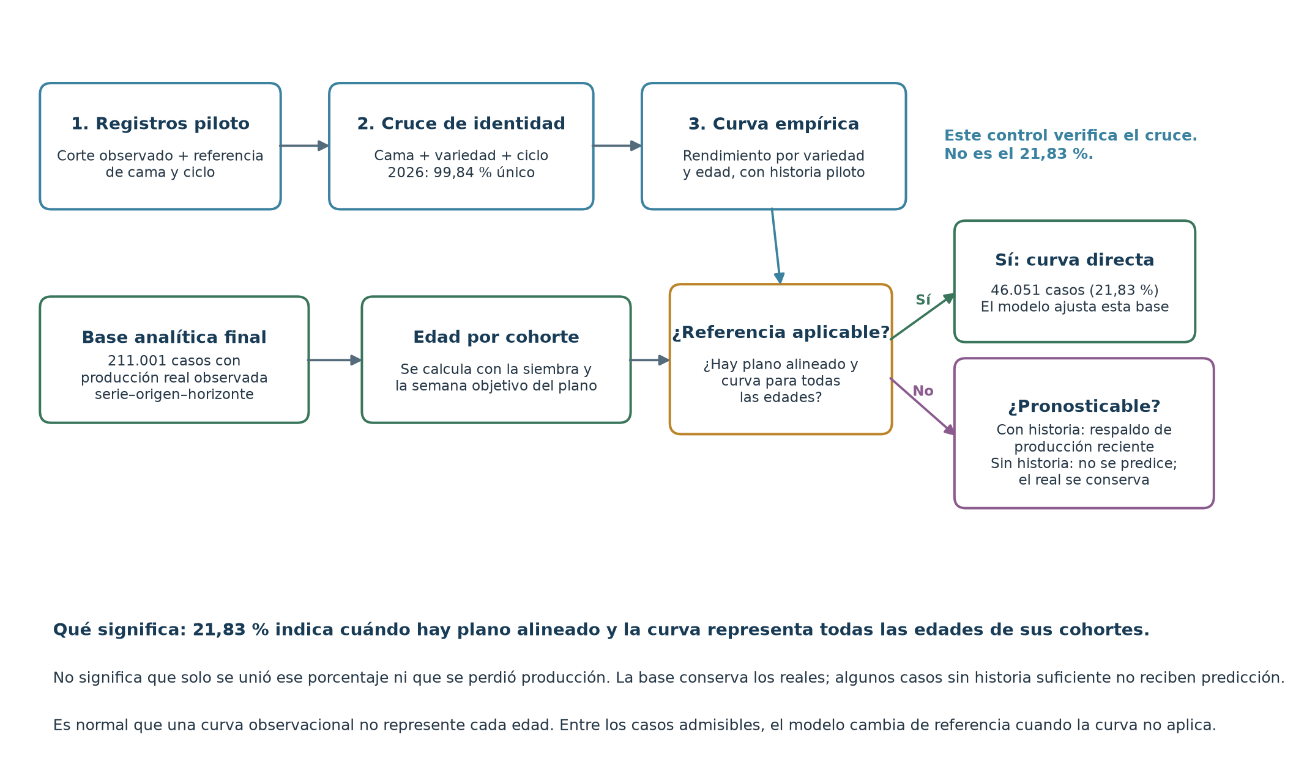
Esquema metodológico. La curva define una ruta de referencia; la producción real permanece en la base y el respaldo mantiene el pronóstico. Fuente: E3–E4.
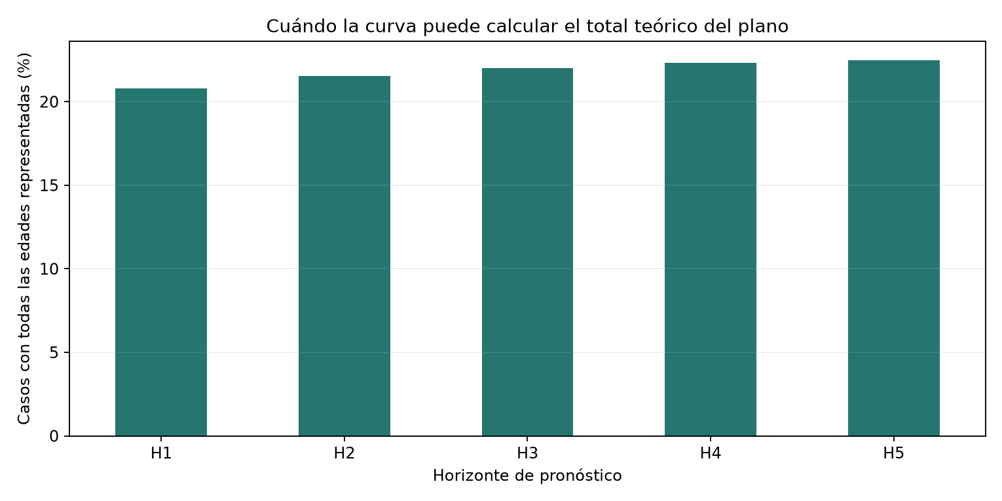
Figura 2. Casos en que la curva representa las edades de todas las cohortes; describe el uso de la referencia directa, no pérdida de producción ni tasa de unión de registros. Fuente: E3–E4.
Que una edad no esté representada por un corte piloto no significa que falte el registro de producción del plano, ni permite asumir que la planta producía cero. El EDA distingue ceros registrados, edades anteriores al rango empírico, huecos entre edades representadas y edades posteriores. Son situaciones sobre el alcance de la curva; solo una regla agronómica confirmada permitiría asignar un cero teórico. El notebook 02 muestra estas situaciones y el ejemplo DINO. Un rendimiento cero que sí fue registrado se conserva como tal.
El ejemplo DINO amarillo de GAITANA muestra por qué la aplicación de la curva y el cruce de camas son preguntas distintas. El plano del 13 de julio de 2026 tiene 25 cohortes para el objetivo del 31 de agosto; la curva piloto usada representa 23 de esas edades. Esto no indica que falten las camas ni la producción real: indica que no se asigna una tasa teórica a las otras dos cohortes y el modelo usa su ruta de producción reciente. Primera edad con corte positivo en la ventana: 14 semanas. Existe un registro de 288 tallos a edad 14, referencia dino-16-175, fecha 2026-02-23. La edad original y calculada coinciden; esto no certifica el dato agronómicamente. A edades 20 y 21 hay ceros registrados en otro piloto. No es evidencia suficiente para imponer cero en 9 o 16. La edad 9 es anterior al rango observado; 16 es un hueco dentro del rango con producción. No se valida rellenar ambos grupos con cero. No se rellenan esos grupos con cero sin una regla de negocio confirmada.
La implicación para el modelo es concreta: se ajusta la referencia teórica cuando puede calcularse completa; en los demás casos se utiliza producción reciente como referencia. No se considera la falta de soporte por edad un error de pronóstico. El error sólo se calcula al comparar una predicción numérica válida con la producción observada.

3.4. Qué muestran los cinco últimos planos
Los cinco últimos planos seleccionados corresponden a las semanas 29 a 33 de 2026; en la semana 32 se utiliza la edición actualizada. Para compararlos se alinean las mismas semanas objetivo. Comparar únicamente el primer punto de cada proyección mezclaría fechas de producción diferentes y no mediría una revisión del mismo objetivo. [E2]
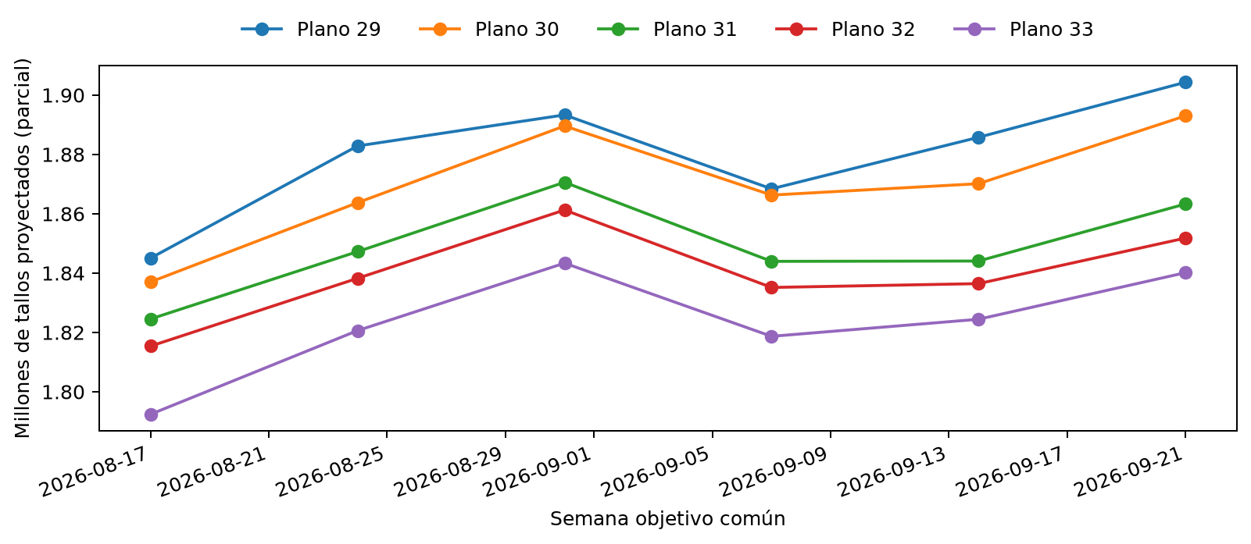
Figura 3. Proyecciones de los planos 29–33 sobre semanas objetivo comunes. Los totales son parciales y corresponden al universo del resumen de planos, no exclusivamente al panel GAITANA del modelo. Fuente: comparación de cinco planos, E2.
Para el objetivo del 17/08/2026, el total teórico parcial pasa de 1.839.272 tallos en el plano 29 a 1.792.025 en el plano 33. Entre los planos 32 y 33 cambia -21.552 tallos (-1,19 %). Las cinco versiones se alinean por objetivo común; no se interpreta la última como más precisa sin contrastarla con producción real.
Esto justifica conservar versiones anteriores como posibles señales del modelo. Permite preguntar si las revisiones contienen información sobre el error futuro, en lugar de asumir que toda actualización constituye una mejora. También obliga a conservar la fecha de emisión: la misma cantidad teórica tiene un significado distinto si se obtuvo una o varias semanas antes del objetivo.

3.5. Escala, composición y evolución de la producción real
La base de GAITANA conserva 327.991.200 tallos en 44.053 combinaciones observadas de serie y semana. Miniclavel reúne el 62,87 % del volumen y clavel el 18,47 %; juntos representan 81,34 %. Solomio aporta 8,08 % y Raffine 5,61 %. Por tanto, una métrica agregada sensible al volumen refleja en gran medida el comportamiento de miniclavel. La evaluación debe acompañarse de cortes por producto, color y variedad para reconocer dónde se concentra una mejora o una dificultad. [E3–E4]
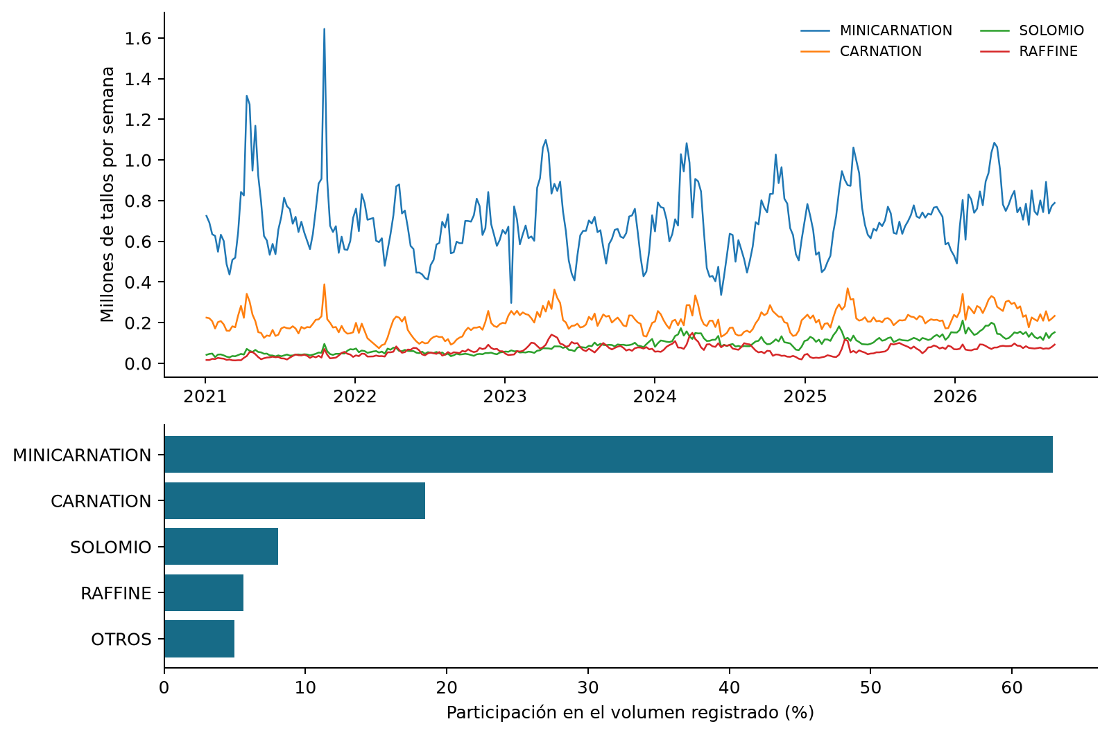
Figura 4. Evolución semanal y composición de tallos registrados en GAITANA. Los totales provienen del panel de producción, sin repetir objetivos de pronóstico. Fuente: E3–E4.
Los totales agrupados por año del lunes semanal pasan de 48,70 millones en 2022 a 61,27 millones en 2025. El periodo de 2026 contiene 35 semanas reportadas y 47,62 millones de tallos, por lo que no debe compararse como si fuera otro año completo. Las diferencias anuales pueden combinar cambios de composición, cobertura y nivel productivo. La trayectoria observada describe la fuente; no permite atribuir por sí sola crecimiento a una práctica agrícola específica.
La variación entre series también es amplia: la mediana de producción semanal observada es 3.130 tallos, mientras que el percentil 90 supera 21.076. Esta heterogeneidad explica por qué se estudian modelos compartidos con identificación comercial y por qué el error debe leerse tanto en tallos como en proporción al volumen. El análisis disponible no identifica causalmente picos por festividades o eventos comerciales; incorporarlos exigiría un calendario validado y un contraste específico.

3.6. Dónde se separan la teoría y la producción registrada
El error se define como producción real menos teoría; un valor negativo significa que la teoría quedó por encima de lo registrado. El WAPE de abajo es descriptivo para casos completos y no debe equipararse al modelo: cambian período y población. [E4]
Horizonte | Casos donde la curva representa todas las cohortes | Error medio real − teoría (tallos) | WAPE descriptivo
H1 | 9.030 | -2.667,70 | 42,07 %
H2 | 9.226 | -2.652,62 | 41,23 %
H3 | 9.291 | -2.573,83 | 40,17 %
H4 | 9.286 | -2.548,91 | 39,65 %
H5 | 9.218 | -2.502,81 | 38,79 %

La diferencia orienta a corregir la referencia teórica donde puede calcularse y a utilizar producción reciente donde falte soporte. Contar producción observada en esas series es posible porque el panel se construye desde los registros reales; que exista esa semana para evaluar no garantiza que la curva empírica contenga todas las edades del inventario.

3.6.1. Por qué se probaron rezagos y tendencias
Antes de entrenar se midió si señales de producción conocidas al origen se asociaban con el error posterior de la teoría. Se calcula Spearman dentro de serie comercial y horizonte, para objetivos cerrados antes del 7 de julio de 2025 y al menos veinte pares; luego se toma la mediana entre series. [E4]
Señal conocida al origen | Mediana H1 | Mediana H5
Producción de la semana anterior | 0,251 | -0,022
Cambio entre las dos últimas semanas | 0,190 | 0,070
Promedio de cuatro semanas | 0,123 | -0,032

La asociación mayor de la semana previa en H1 motivó probar memoria reciente. No indica cuánto mejorará el pronóstico ni establece causalidad. En 12 y 15 se comprueba su utilidad comparando predicciones en cortes temporales; las entradas diarias se agregan después como un bloque en 14. Las señales largas y conteos se comparan por bloques, porque el EDA no justifica individualmente cada variable.

3.7. Clima, error de volumen y desplazamiento del corte
La revisión previa utilizaba clima hasta el 28 de julio de 2026 mientras interpretaba un ajuste de agosto; por ello una importancia nula no acreditaba ausencia de influencia. La nueva limpieza conserva mediciones válidas de GAITANA hasta el 21 de septiembre. Se auditan conflictos entre ediciones, valores imposibles, huecos y frecuencia. Las observaciones son predominantemente de treinta minutos. El campo RAIN muestra cantidades que vuelven a cero entre eventos, no un contador creciente; se suman registros en las unidades originales, pendientes de confirmación con la estación. Se exige cobertura diaria suficiente antes de construir acumulados. [E15]
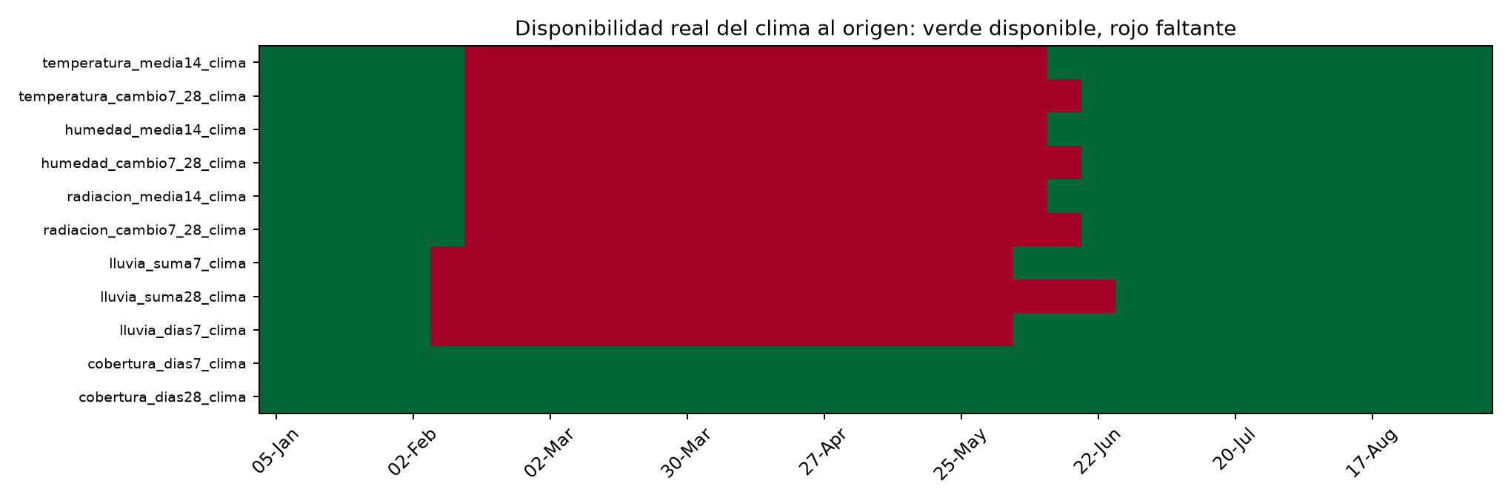
Figura 5. Disponibilidad del clima ampliado al lunes de emisión. Verde indica valor disponible; rojo, faltante conservado. Fuente: E15.
El EDA usa objetivos cerrados antes del 7 de julio de 2025. Para error de volumen estudia (real − teoría)/media4 dentro de cada serie y horizonte, con al menos veinte pares donde la curva representa todas las edades de las cohortes. Las medianas de Spearman son pequeñas y hay diferencias entre series. Las variables meteorológicas son comunes a la finca; repetirlas en varias variedades no crea observaciones meteorológicas independientes. El clima de estación no equivale necesariamente al microclima de cada invernadero.
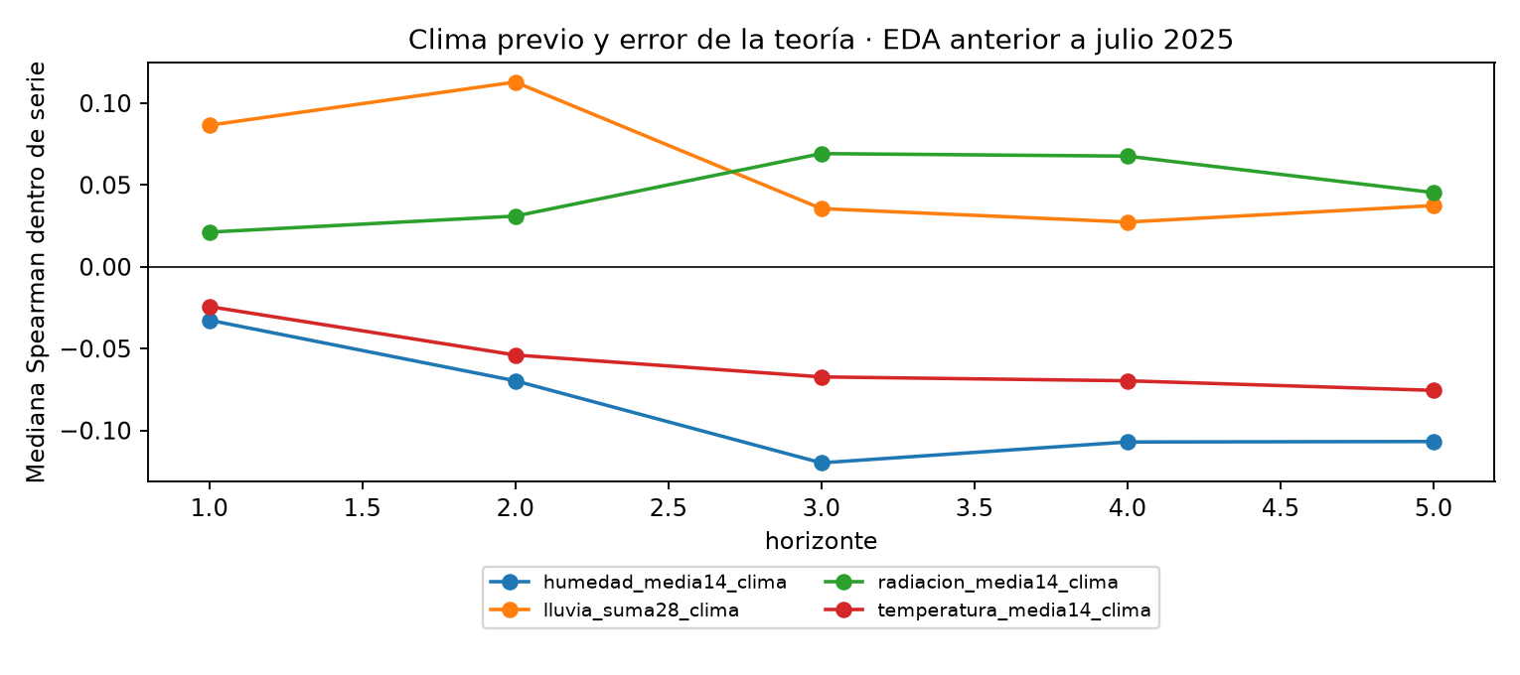
Figura 6. Asociación del clima previo con el error de la teoría dentro de cada serie. Fuente: E15.
La conexión con los modelos se hace explícita en la nueva sección 1.1 de 18. Se examinan las seis variables semanales originales de 12, las nueve medias climáticas diarias añadidas en 14 y las once columnas ampliadas construidas en 18 para 19. Las primeras resumen semana anterior y cuatro semanas; las diarias, 3/5/7 días; las ampliadas incluyen media14, cambio de 7 frente a 28 días, lluvia y cobertura. No tienen idénticos umbrales de datos válidos, por lo que no se interpreta cualquier diferencia como efecto exclusivo de la longitud de ventana.
Se conserva una lectura por pares disponibles y otra con casos comunes a las 26 columnas, informando casos, orígenes y series. La segunda restringe la historia por datos climáticos no disponibles; no sustituye silenciosamente la primera. El análisis se limita a casos donde la curva representa todas las edades de las cohortes y no demuestra qué sucede en la ruta de producción reciente. La correlación no selecciona automáticamente variables: 12 compara el clima original, 14 añade producción y clima diarios conjuntamente y 19 contrasta clima básico frente a ampliado.
La comparación común de las 26 entradas conserva entre 63,48 % y 65,29 % de casos según horizonte. H1 mantiene 5.078 casos de 142 orígenes; 95 series cumplen el requisito de pares para resumir asociaciones. Las medianas H1 incluyen temperatura semanal previa 0,028, humedad media4 -0,058 y días con lluvia7 0,127. Son asociaciones exploratorias entre producción real y error de teoría, no una medida de efecto causal ni una selección de variables por sí solas.
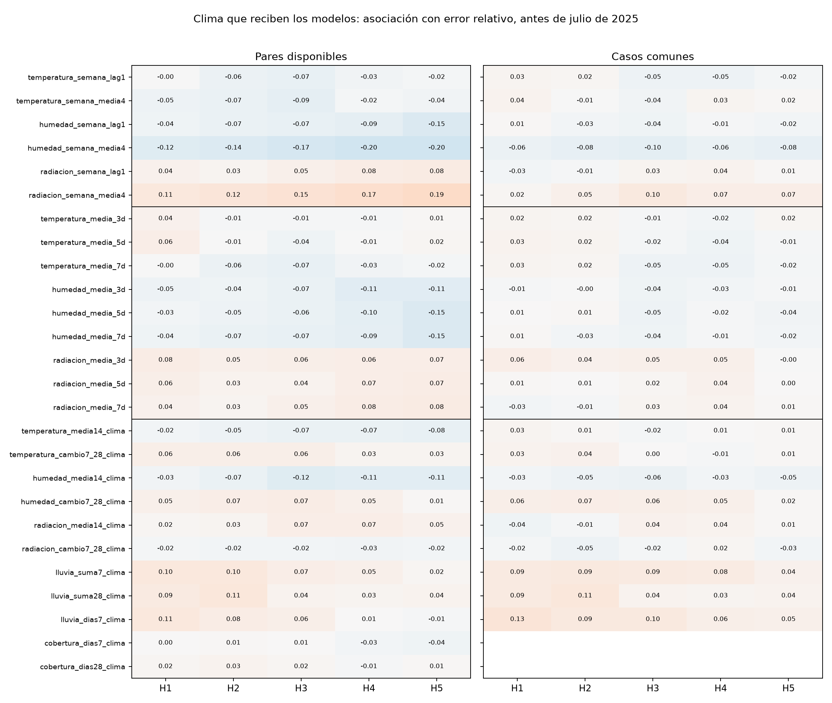
Figura 6b. Variables climáticas efectivamente usadas en los modelos: asociación con el error relativo, con pares disponibles y casos comunes. Los blancos indican ausencia de asociación estimable; las cifras no son mejoras de WAPE. Fuente: E15.
Para desplazamiento se requieren cinco horizontes con teoría y real completos. El centro de producción es la posición de semana (0–4) ponderada por tallos; centro real menos teórico positivo indica corte relativamente más tardío dentro de la ventana. No mide el corte fuera de esas cinco semanas ni prueba un retraso fisiológico: la composición de cohortes y las decisiones de corte también pueden influir. Se agregan series por origen y se separan al menos cinco semanas los orígenes analizados, evitando ventanas objetivo superpuestas.
Señal previa | Ventanas | Spearman con desplazamiento | Intervalo exploratorio 95 %
temperatura_media14_clima | 40 | -0,149 | [-0,439; 0,217]
humedad_media14_clima | 40 | -0,100 | [-0,409; 0,263]
radiacion_media14_clima | 40 | 0,202 | [-0,095; 0,479]
lluvia_suma28_clima | 28 | -0,093 | [-0,484; 0,279]

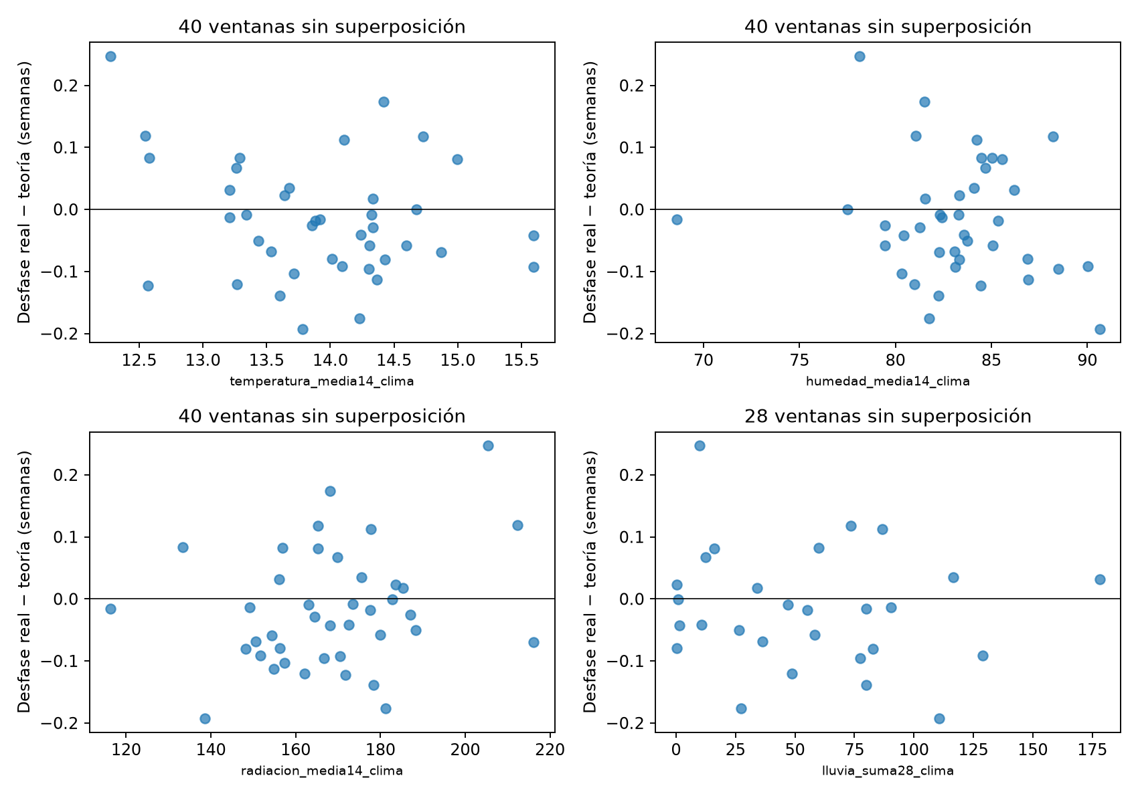
Figura 7. Clima y desplazamiento relativo del corte en ventanas sin superposición. Fuente: E15.
Los intervalos incluyen cero. El resultado no respalda una regla universal de adelanto o retraso por clima, pero tampoco descarta un aporte no lineal o específico por variedad. El remuestreo es exploratorio y no elimina confusión por temporada y manejo. La prueba siguiente evalúa si usar esas señales reduce error fuera del entrenamiento, con información estrictamente anterior a cada origen.

3.8. El calendario diario plantea una pregunta adicional
(La distribución del pronóstico entre días está en revisión y corresponde a siguientes pasos; las señales de corte diario usadas como entradas semanales sí forman parte del análisis principal.)
Al desagregar la producción aparecen 227.623 días-serie observados dentro de un calendario de 1.374.399 filas para 663 series. La suma de los cortes diarios coincide exactamente con el panel semanal por cada llave. Las filas restantes mantienen un valor faltante: construir un calendario no prueba que todas las series estuvieran activas durante todo el intervalo. [E6]
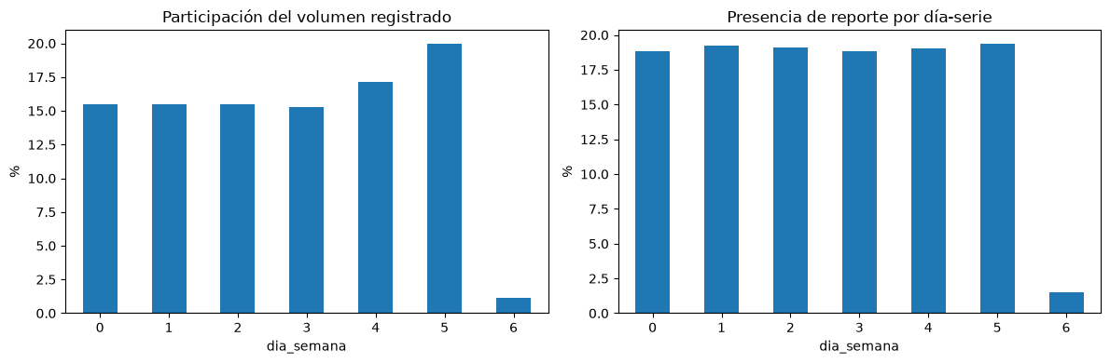
Figura 8. Volumen registrado y frecuencia de reporte por día de semana. Fuente: EDA diario, E6.
En el agregado de la finca, los sábados reúnen 65,54 millones de tallos reportados y los domingos 3,65 millones. Además, hay reporte dominical en sólo treinta fechas del periodo, frente a varios centenares para los demás días. El patrón muestra que un reparto uniforme de una séptima parte por día desconoce la distribución registrada. No permite concluir que la producción física del domingo sea siempre nula: calendario de corte y calendario de registro pueden diferir y requieren validación operativa.
El total semanal también puede ocultar cambios recientes. Dos series con un total parecido en la semana anterior pueden llegar al lunes con trayectorias distintas en los últimos tres o cinco días. De ahí surge la extensión con medias, sumas, tendencia y antigüedad del último corte. Las ventanas siguen días de calendario y se acompañan de conteos observados; no toman simplemente las últimas filas disponibles ignorando huecos.

3.9. Del hallazgo a la decisión metodológica
Hallazgo del EDA | Decisión que orienta | Qué debe comprobar el modelo
Los planos son fotografías y cambian entre versiones | Conservar origen, objetivo y versión | Si la historia de revisiones aporta fuera del ajuste inicial
La curva empírica no representa todas las edades de algunas cohortes | Delimitar cuándo aplica la referencia de curva y conservar la ruta basada en producción reciente | Precisión del sistema completo y del respaldo
La teoría presenta diferencias sistemáticas con lo registrado | Aprender una corrección | Mejora frente a referencias sobre casos comunes
El volumen se concentra y las series tienen escalas diferentes | Desglosar métricas por segmento | Que el agregado no oculte deterioros relevantes
La memoria reciente se asocia más con el error cercano | Añadir rezagos y tendencias de corte | Aporte por horizonte, sin asumir causalidad
El registro diario no sigue una distribución uniforme | Comparar perfiles y modelos diarios | Error diario y coherencia con la semana por separado

4. Diseño del sistema de pronóstico

4.1. Integración, calendario y disponibilidad
La unidad semanal es finca, producto, color, variedad y semana. La base de pronóstico agrega origen y horizonte: una semana objetivo puede aparecer varias veces porque fue anticipada en fechas distintas. Por eso sus cantidades no se suman como inventario producido. Las proyecciones ya calculadas se incorporan como insumo; los modelos de ajuste no vuelven a consultar plantas ni curvas para reconstruirlas. [E3]
H1 corresponde a la semana que comienza el lunes de emisión y H5 a la que comienza cuatro semanas después. Sólo se usan semanas cerradas al entrenar. Las variables diarias se desplazan un día y las predicciones de los siete días de H1 se congelan al lunes, sin actualizarse con lo ocurrido dentro de esa semana. Se supone que los reportes pasados ya están disponibles; su latencia real debe confirmarse. AL1 aporta una referencia de disponibilidad supuesta para los planos, no una prueba de publicación.
Las homologaciones conservan la identidad comercial y no fuerzan coincidencias ambiguas. Los movimientos legítimos de producción se mantienen, los objetivos ausentes no se imputan y los parámetros de imputación de predictores se estiman con entrenamiento. Una prueba que modifica producción futura verifica que las variables anteriores al origen permanezcan iguales. Estos controles hacen revisable el significado de cada caso.

4.1.1. Cómo leer la base analítica consolidada
La base común tiene 621.195 filas y 47 columnas; incluye también casos sin objetivo observado o sin historia suficiente. No equivale al conjunto de entrenamiento ni a los 15.838 casos del benchmark. Cada fila pregunta cuántos tallos producirá una finca/producto/color/variedad en una semana objetivo, con información disponible desde un origen. El anexo de diccionario agrupa las 47 columnas; las etapas posteriores añaden entradas explícitas.
En DINO amarillo de GAITANA, origen 3 de agosto de 2026 y H5 significan pronosticar del 31 de agosto al 6 de septiembre. La última semana histórica empieza el 27 de julio y reporta 19.202 tallos; Media4 es 22.250,75. El plano suma 27.916,61 tallos teóricos de las cohortes cuya edad está representada, pero dos de las 25 edades no tienen tasa en esa curva. Esa suma parcial no se usa como total del plano; no significa que se hayan perdido camas o producción. Los 18.970 tallos de `y` siguen en la base como resultado observado. La fila tiene Media4 y 213 semanas reportadas, por lo que el modelo usa la ruta de producción reciente. Admisible no significa pertenencia a test ni resultado ya conocido.
La teoría previa no es el horizonte anterior: es lo que un plano anterior calculaba para la misma semana objetivo. En este caso, el plano seleccionado del 13 de julio llega al objetivo en su horizonte teórico 7; los dos anteriores, en 8 y 9. El generador produce diez semanas, mientras el modelo evalúa H1–H5 desde otro origen. Las versiones anteriores sí existían, pero estaban incompletas y no se habilitaron como teorías previas. Los vacíos no representan cero tallos.

4.2. Modelo semanal y señales recientes
Cuando la curva representa todas las cohortes, el sistema aprende la diferencia entre producción real y esa referencia teórica. Cuando no, utiliza una corrección de la media de producción reciente de cuatro semanas. Así, la base conserva la observación real y el modelo tiene una ruta para producir un pronóstico admisible sin inventar un valor teórico para edades no representadas. Los modelos de boosting comparten información entre series e incorporan identificación comercial, horizonte, memoria semanal y los bloques de clima y teoría definidos en los notebooks. [E5]
La extensión incorpora 28 variables diarias: medias, sumas y conteos de corte en ventanas de 3, 5, 7 y 14 días; dispersión, rezagos, media exponencial, tendencias y días desde el último corte; y medias pasadas de temperatura, humedad y radiación. También se evalúa una corrección relativa. Una variante de pérdida absoluta se ensayó después de inspeccionar resultados y se identifica como exploratoria; además cambia la forma de combinar las rutas, por lo que su resultado no aísla únicamente el efecto de la función de pérdida.
Los candidatos semanales usan parámetros fijos de boosting: tasa de aprendizaje 0,08, 80 iteraciones, hasta 15 hojas, mínimo 40 observaciones por hoja, regularización L2 de 1 y semilla 42. El detalle reproducible permanece en los notebooks. El reentrenamiento mensual permite comparar los candidatos sobre los mismos orígenes de 2026, sin ajustar cada combinación hasta obtener un resultado favorable.
El algoritmo principal es HistGradientBoostingRegressor, implementado en scikit-learn. Cada árbol aprende condiciones sobre las entradas; los árboles se incorporan por etapas para reducir el error que queda. Puede representar relaciones no lineales e interacciones, por ejemplo respuestas distintas a una tendencia en horizontes cercanos y lejanos. La variante por histogramas agrupa valores numéricos para buscar divisiones eficientemente. Se compara con referencias simples y Ridge; no se justifica su elección únicamente por complejidad.
El objetivo aprendido es una corrección en tallos: real menos teoría, o real menos Media4 en el respaldo. La predicción final suma referencia y corrección estimada, con mínimo cero. Como ejemplo ilustrativo, una teoría de 28.000 y una corrección estimada de −3.500 producen un pronóstico de 24.500 tallos. El modelo aprende la corrección con resultados históricos, pero no conoce la producción objetivo futura al emitirla. Ridge estima esa corrección con una combinación lineal regularizada; boosting suma aportes de árboles. Ambos se evalúan fuera del entrenamiento.

4.2.1. Referencias y experimentos iniciales: qué significa cada nombre
Nombre de resultados (12) | Algoritmo y referencia | Información y pregunta
Ultimo_valor | Regla: última semana real | ¿Superamos repetir el nivel más reciente?
Media4 | Regla: promedio de cuatro semanas | ¿Superamos una referencia suavizada?
Teoria_sin_ajuste | Proyección ya calculada | ¿Cuánto error existe antes de corregirla?
Ajuste_media4_sin_planos | Boosting sobre Media4 | Producción histórica, calendario, identidad y clima; no recibe teoría.
Modelo_teorico | Boosting sobre teoría | Añade teoría y su desvío frente a Media4; usa memoria real y clima.
Teorico_sin_memoria | Boosting sobre teoría | Retira producción histórica y desvío: prueba el aporte del bloque de memoria.
Teorico_sin_clima | Boosting sobre teoría | Retira las seis variables climáticas originales.
Ridge_ajuste_teoria | Regresión Ridge sobre teoría | Mismas entradas del teórico; contrasta una corrección lineal regularizada.
Modelo_teorico_historia | Boosting sobre teoría | Añade las dos versiones previas y revisión para la misma semana objetivo.
Sistema_teoria_con_respaldo | Selección entre dos ajustes boosting | Ajuste de teoría cuando la curva representa todas las cohortes; si no, ajuste de Media4. No promedia ambas rutas.

Memoria significa producción real histórica, no versiones anteriores de proyecciones. Sin memoria sigue entrenándose con ejemplos históricos; simplemente no recibe ese bloque como entrada. Identidad comercial son producto, color y variedad. Finca identifica la serie y las uniones, pero no es una categoría entregada al algoritmo del 12.
Bloque de entradas de Modelo_teorico | Columnas | Cantidad
Identidad y calendario | producto, color, variedad; horizonte, semana_seno, semana_coseno | 6
Memoria real | produccion_lag1/2/3, media_4/8, desv_4, tendencia_4_8, cambio_reciente, produccion_52 | 9
Clima original | Temperatura, humedad y radiación: semana anterior y media4 | 6
Teoría | teoria_modelo, antiguedad_curva, desviacion_reciente_teoria | 3

El teórico recibe 24 columnas originales; sin memoria recibe 14, sin clima 18 y con historia 27. Ridge recibe las mismas 24; el ajuste de Media4 recibe 21. La codificación convierte categorías en indicadores y la imputación puede añadir indicadores de ausencia, por lo que estos conteos no equivalen a la dimensión final del algoritmo. Todo se aprende dentro de train; Ridge además estandariza las variables numéricas. No se entregan y, nombres de archivos, llaves de unión ni banderas de cobertura como predictores en estos ajustes. Las fechas definen cortes y calendario; la cobertura determina la ruta. Recibir una variable no prueba que sea útil.
Los nueve métodos iniciales se puntúan en casos comunes donde la curva representa todas las edades de las cohortes. Las ablaciones mantienen la misma población y parámetros, cambiando un bloque. En cambio, el ajuste Media4 aprende con todos sus casos admisibles; compararlo con el ajuste basado en curva cambia la población de entrenamiento. El sistema completo se evalúa aparte sobre los casos admisibles, con una ruta para cada situación.

4.2.2. De información semanal a tendencias diarias para pronosticar semanas
El experimento 13 enfrenta el sistema inicial al ingeniero; el 14 conserva boosting y añade 28 entradas, sin convertir todavía la tarea en pronóstico diario. Para un mismo total semanal, una trayectoria de corte creciente puede contener información distinta de una decreciente. Se prueba esa hipótesis, no se impone una corrección automática por tendencia.
Nuevas entradas en 14 | Construcción y significado
corte_media, corte_suma y corte_dias, cada una en 3/5/7/14 días (12) | Nivel, volumen observado y cantidad de días con dato. Los faltantes no se sustituyen por cero.
corte_std_7d; corte_lag1d; corte_lag7d (3) | Dispersión de siete días, valor del día anterior y de siete días atrás.
corte_ema_5d (1) | Promedio exponencial con mayor peso reciente; conserva influencia de días anteriores, no trunca exactamente a cinco días.
corte_tendencia_3d/5d (2) | Media de los últimos 3/5 días menos media del bloque inmediatamente anterior de igual longitud.
dias_desde_corte (1) | Días desde el último valor reportado, incluso cero; no necesariamente desde el último corte positivo.
Temperatura/humedad/radiación media en 3/5/7 días (9) | Nueve resúmenes meteorológicos previos al origen.

Las medias y sumas productivas admiten ventanas parciales y se acompañan de conteos. Todas excluyen el día del origen. La variante aditiva conserva las dos rutas; la alternativa relativa usa el mismo boosting para aprender log(1+real) menos log(1+Media4), invierte la transformación y limita a cero. Otra variante exploratoria cambia pérdida a error absoluto y usa una ruta conjunta sobre Media4, con teoría como predictor: no aísla exclusivamente el efecto de la pérdida.

4.2.3. Experimentos acotados después de corregir calidad
El experimento 15 documenta la corrección de calidad y los cambios de arquitectura. Su referencia anterior a calidad conserva el clima de aquella ejecución: tras actualizar la fuente, ese contraste ya no aísla sólo calidad. Dentro de los candidatos recalculados mantiene el clima común; luego separa modelos para H1–H2 y H3–H5, añade memoria de doce semanas, dispersión y conteos, y finalmente añade historia de proyecciones a las rutas teórica y de respaldo. Las medias de cuatro/ocho semanas y la referencia de un año ya existían y no se presentan como variables nuevas. Cada etapa conserva la anterior y añade un bloque. [E10]
La combinación sencilla usa pesos de 0, 0,25, 0,50, 0,75 o 1 sobre el modelo y una referencia de media4 o teoría con respaldo. Los pesos por grupo de horizontes se eligen mediante predicciones de noviembre–diciembre de 2025, con entrenamiento anterior a cada origen y objetivos cerrados antes de enero de 2026. Se mantienen fijos al evaluar 2026. El periodo 2026 continúa siendo desarrollo retrospectivo y no selecciona esos pesos.

4.2.4. Prueba acotada del clima y de la procedencia de curvas
El experimento 19 mantiene HistGradientBoostingRegressor, parámetros, memoria larga, separación H1–H2/H3–H5 y rutas teórica/respaldo. Compara retirar todo el clima, usar el clima básico actualizado, añadir señales de catorce/veintiocho días y lluvia, y cambiar la referencia a la curva atribuida a GAITANA manteniendo el mismo clima ampliado. La última comparación afecta tanto referencia como cobertura; se desglosa por rutas y se compara la teoría cruda sobre casos completos para ambas alternativas. [E16]
La selección utiliza el menor WAPE de noviembre–diciembre de 2025, con objetivos cerrados antes de enero de 2026. Se conserva al evaluar 2026. Los modelos se reentrenan mensualmente usando sólo semanas objetivo terminadas antes del corte; imputación y codificación se ajustan en train. Los predictores climáticos terminan antes del lunes de emisión. No se usa clima futuro observado ni pronóstico meteorológico externo. Las pruebas de perturbación del futuro comprueban que no cambien las variables pasadas.
Actualizar clima básico permite medir el efecto de completar la fuente manteniendo la arquitectura anterior. Añadir el bloque ampliado mide una pregunta distinta. La historia previa al arreglo de calidad de 15 se conserva como referencia, pero su contraste con modelos de clima nuevo ya no aísla sólo calidad de curvas. Ningún periodo examinado durante el desarrollo se presenta como prueba prospectiva intacta.
La validación anterior a 2026 produce esta comparación; no es el test frente al ingeniero:
Método | Casos | MAE (tallos) | WAPE | Sesgo (%)
Boosting sin clima | 3.548 | 2.045,72 | 21,70 % | 1,28 %
Boosting con clima básico | 3.548 | 2.065,49 | 21,91 % | 2,14 %
Boosting con clima ampliado y lluvia | 3.548 | 2.086,87 | 22,14 % | 3,16 %
Boosting con clima ampliado y curva atribuida a GAITANA | 3.548 | 2.194,51 | 23,28 % | 4,62 %

Una diferencia pequeña entre candidatos en estos dos meses no acredita superioridad estable. Se conserva la elección para evitar escoger de nuevo mirando el resultado de 2026.

4.2.5. Secuencia temporal de entrenamiento, validación y evaluación
En 12 se fijan cortes el 7 de julio de 2025, 5 de enero y 4 de mayo de 2026, con ocho semanas de orígenes de evaluación por corte. Cada entrenamiento exige semana_objetivo + siete días menor o igual al corte: no basta con que el origen sea antiguo si su resultado aún no había cerrado. No hay división aleatoria. En 13–19 se reentrena al primer origen de cada mes, conservando los mismos parámetros y el pasado disponible.
Para pesos del 15 y selección del 19 se usan predicciones temporales de noviembre–diciembre de 2025, con objetivos terminados antes de enero de 2026. Luego se evalúa 2026 sin cambiar la elección por el ingeniero. Durante esa evaluación mensual pueden entrar al entrenamiento resultados de meses anteriores de 2026 que ya cerraron: es actualización temporal, no uso de los objetivos del mes que se está evaluando. Los errores train y test se comparan por el mismo ajuste; no se interpreta el train del último mes como si fuera el entrenamiento fijo de todo el año. Como esos periodos se revisaron durante desarrollo, aún se requiere una evaluación prospectiva nueva.

4.3. Comparación con el ingeniero
La evaluación principal exige misma finca, producto, color, variedad, origen, objetivo y horizonte, además de un archivo del ingeniero no posterior al origen bajo la regla nominal adoptada. Los emparejamientos recuperados por color, los archivos posteriores y los casos sin pareja se separan. El pronóstico del ingeniero se utiliza para evaluar; no alimenta los modelos candidatos. [E5]
Se informa MAE en tallos, RMSE, WAPE y sesgo, con cortes por horizonte y segmento. El WAPE es la suma de errores absolutos dividida por la suma de producción real: un 20 % no significa 80 % de casos acertados. En las tablas vigentes de 19 y diario 05, sesgo = predicción menos real: positivo indica sobreestimar y negativo subestimar. Su versión porcentual divide la suma de errores firmados por la suma real y multiplica por cien. Los diagnósticos históricos de teoría y algunos notebooks anteriores usan real menos predicción; sus signos no se comparan sin invertirlos. El remuestreo por semana objetivo aporta intervalos exploratorios, sin convertir retrospectivamente estos periodos en una prueba independiente intacta.

4.4. Pronóstico diario autónomo y distribución del total semanal
(En revisión: desarrollo preliminar y siguientes pasos.)
El modelo diario autónomo aprende el corte de cada día con historia de producción, clima pasado y calendario, sin recibir el pronóstico semanal actual. Las variantes reconciliadas calculan pesos no negativos para los siete días, los normalizan para que sumen uno y los multiplican por el pronóstico semanal. Se comparan reparto uniforme, perfil de volumen registrado en las ocho semanas previas y perfil de boosting ponderado por frecuencia histórica de reporte. Este último representa el volumen registrado esperado, no una afirmación de producción física cero en días ausentes. [E7]
La evaluación separa error diario, distribución relativa y conservación del total semanal. Se puntúan días con reporte y se informa la cantidad asignada a días sin registro como diagnóstico. El total semanal real se utiliza sólo al analizar posteriormente la forma de la distribución, nunca como entrada de un pronóstico supuestamente perfecto.
Como contraste de series de tiempo se prueban SARIMA (1,0,1)×(0,1,1,7) y SARIMAX con el mismo orden y clima rezagado siete días, sobre log(1+tallos), con 365 días de historia. Ese rezago permite conocer al lunes las variables climáticas de los siete días futuros sin usar clima futuro realizado. El piloto considera las tres series con mayor volumen de 2025 y al menos 120 días reportados, y el primer origen de cada mes de enero a agosto de 2026. Se audita convergencia y se comparan todos los métodos en los mismos días disponibles. [E8]

5. Resultados: qué mejoró y dónde persisten las dificultades

Recorrido de resultados antes de la selección vigente
Los resultados de 12 preguntan si puede corregirse una referencia con información pasada. En los mismos casos donde la curva representa las edades de todas las cohortes se comparan reglas sencillas, boosting y Ridge. Los nombres describen qué referencia y qué bloque recibe cada ajuste. [E5]
Modelo y referencia | Casos | WAPE
Boosting que corrige Media4, sin teoría | 2.107 | 20,69 %
Media4: promedio real de cuatro semanas | 2.107 | 23,52 %
Boosting que corrige la teoría con memoria y clima | 2.107 | 19,31 %
Boosting teórico con proyecciones anteriores | 2.107 | 19,21 %
Ridge: corrección lineal regularizada de teoría | 2.107 | 19,97 %
Teoría cruda, sin corrección | 2.107 | 28,72 %
Mismo boosting, sin clima | 2.107 | 18,96 %
Mismo boosting, sin memoria real | 2.107 | 23,26 %
Último valor real: referencia de persistencia | 2.107 | 21,22 %

El sistema completo conserva una ruta de pronóstico para todos los casos admisibles. Cuando la curva no representa todas las edades, se usa la ruta basada en producción reciente. En 12 se evalúa el sistema completo por separado:
Sistema y referencia | Casos | WAPE
Boosting sobre Media4 | 14.108 | 21,14 %
Curva para todas las cohortes + respaldo de producción reciente | 14.108 | 20,95 %

El experimento 14 añadió señales de corte diario y clima diario a un boosting semanal. Como entran conjuntamente, la comparación no aísla el efecto de cada señal:
Experimento 14 | Casos | WAPE
Corrección relativa de Media4 en escala logarítmica | 15.838 | 20,58 %
Boosting con pérdida absoluta y rutas exploratorias | 15.838 | 19,86 %
Sistema antes de añadir señales diarias | 15.838 | 20,24 %
Boosting semanal con 28 señales recientes de corte y clima | 15.838 | 19,92 %
Ingeniero | 15.838 | 19,74 %

En 15 se agruparon horizontes, se añadió historia productiva larga y se probaron versiones anteriores de la teoría. Los pesos se fijaron con validación temporal previa a 2026:
Experimento 15 | Casos | WAPE
Referencia anterior (usa otra configuración y clima) | 15.838 | 20,04 %
Mezcla fijada con validación anterior a 2026 | 15.838 | 19,49 %
Boosting separado con memoria productiva de hasta 12 semanas | 15.838 | 19,46 %
Boosting con proyecciones previas | 15.838 | 19,49 %
Boosting agrupado H1–H2 y H3–H5 | 15.838 | 19,54 %
Boosting con señales diarias de 14 | 15.838 | 19,92 %
Ingeniero | 15.838 | 19,74 %

«Sin memoria» significa que el modelo no recibe rezagos productivos, aunque sí aprende de casos históricos. Las proyecciones previas son versiones anteriores del plano para la misma semana objetivo. La referencia “Antes” conserva otra configuración y clima, por lo que no aísla el efecto de esta revisión. La selección final por validación temporal se informa aparte en 5.1.

5.1. Precisión semanal: efecto del clima y comparación con el ingeniero
La revisión mantiene algoritmos, variables, cortes temporales y reglas de selección. Cambian la historia de pilotos recuperada y las curvas derivadas; se reconstruyen las referencias y se reentrenan los modelos. La selección con validación anterior a 2026 es Boosting sin clima. Se conserva al evaluar 2026; no se escoge el menor error mirando al ingeniero. [E16]
Método | Casos | MAE (tallos) | WAPE | Sesgo (%)
Referencia histórica anterior al clima actualizado | 15.838 | 2.512,65 | 19,59 % | -3,54 %
Boosting con clima ampliado y lluvia | 15.838 | 2.477,56 | 19,31 % | -3,19 %
Boosting con clima básico | 15.838 | 2.496,69 | 19,46 % | -3,80 %
Boosting con clima ampliado y curva atribuida a GAITANA | 15.838 | 2.493,94 | 19,44 % | -2,94 %
Boosting sin clima | 15.838 | 2.479,61 | 19,33 % | -2,59 %
Ingeniero | 15.838 | 2.531,72 | 19,74 % | -9,75 %

La tabla siguiente compara la ejecución guardada antes del 19 de octubre con la recalculada sobre los mismos 15.838 casos. Esa fecha identifica una revisión del proyecto, no un nuevo período de test. La referencia histórica anterior al clima de la tabla anterior corresponde a otro experimento y no se confunde con este antes/después.
Horizonte | Casos | WAPE antes del 19/10 | WAPE actual | WAPE ingeniero | Sesgo actual | Sesgo ingeniero
H1 | 3.413 | 15,66 % | 15,66 % | 17,09 % | -1,34 % | -7,56 %
H2 | 3.289 | 17,37 % | 17,36 % | 19,28 % | -2,48 % | -8,17 %
H3 | 3.166 | 20,39 % | 20,23 % | 20,32 % | -2,84 % | -9,46 %
H4 | 3.045 | 21,96 % | 21,73 % | 20,91 % | -3,49 % | -11,32 %
H5 | 2.925 | 22,50 % | 22,22 % | 21,40 % | -2,92 % | -12,63 %
Conjunto | 15.838 | 19,46 % | 19,33 % | 19,74 % | -2,59 % | -9,75 %

Sesgo = 100 × suma(predicción − real) / suma(real). Positivo indica sobreestimación; negativo, subestimación. Errores opuestos se compensan en el sesgo, pero se suman en el WAPE. Se informan ambos sobre los mismos casos.
H1 por separado: 3.413 casos, WAPE del modelo 15,66 % frente a 17,09 % del ingeniero. Sesgo -1,34 % frente a -7,56 %. La diferencia de WAPE es 1,43 puntos a favor del modelo cuando es positiva.
En conjunto, el modelo obtiene 19,33 %, frente a 19,74 % del ingeniero. La ventaja es 0,41 puntos, con intervalo exploratorio de 95 % [-1,10; 1,79]. El desglose permite reconocer dónde gana cada método. No se interpreta una diferencia retrospectiva pequeña como superioridad estable.
El conjunto agrega casos de pronóstico: una misma semana objetivo puede aparecer desde distintos orígenes y horizontes. El denominador no representa producción física única. El ingeniero se utiliza sólo como referencia de evaluación.
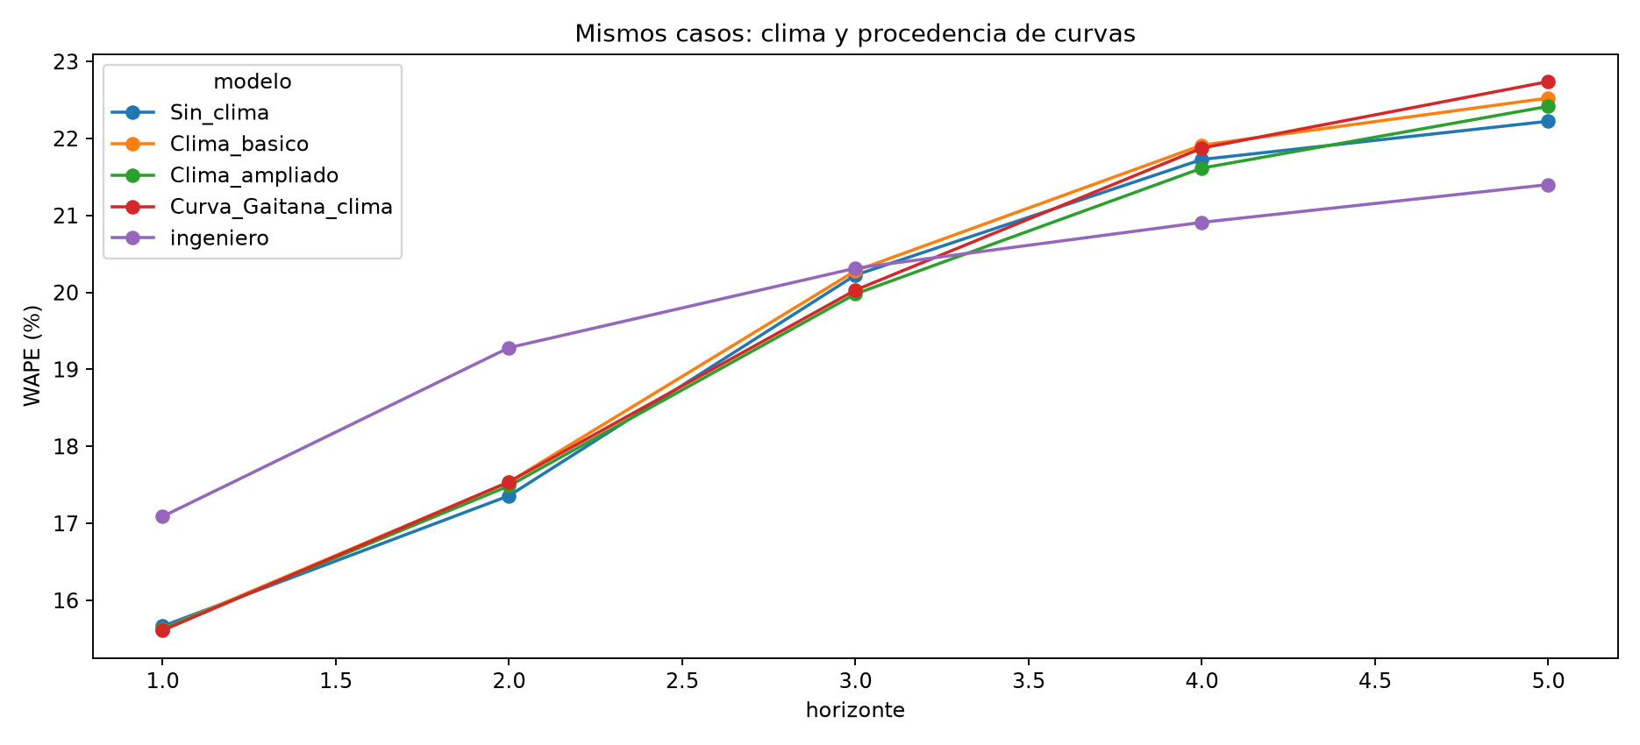
Figura 9. Comparación semanal de clima y curva atribuida a GAITANA, sobre mismos casos. Fuente: E16.
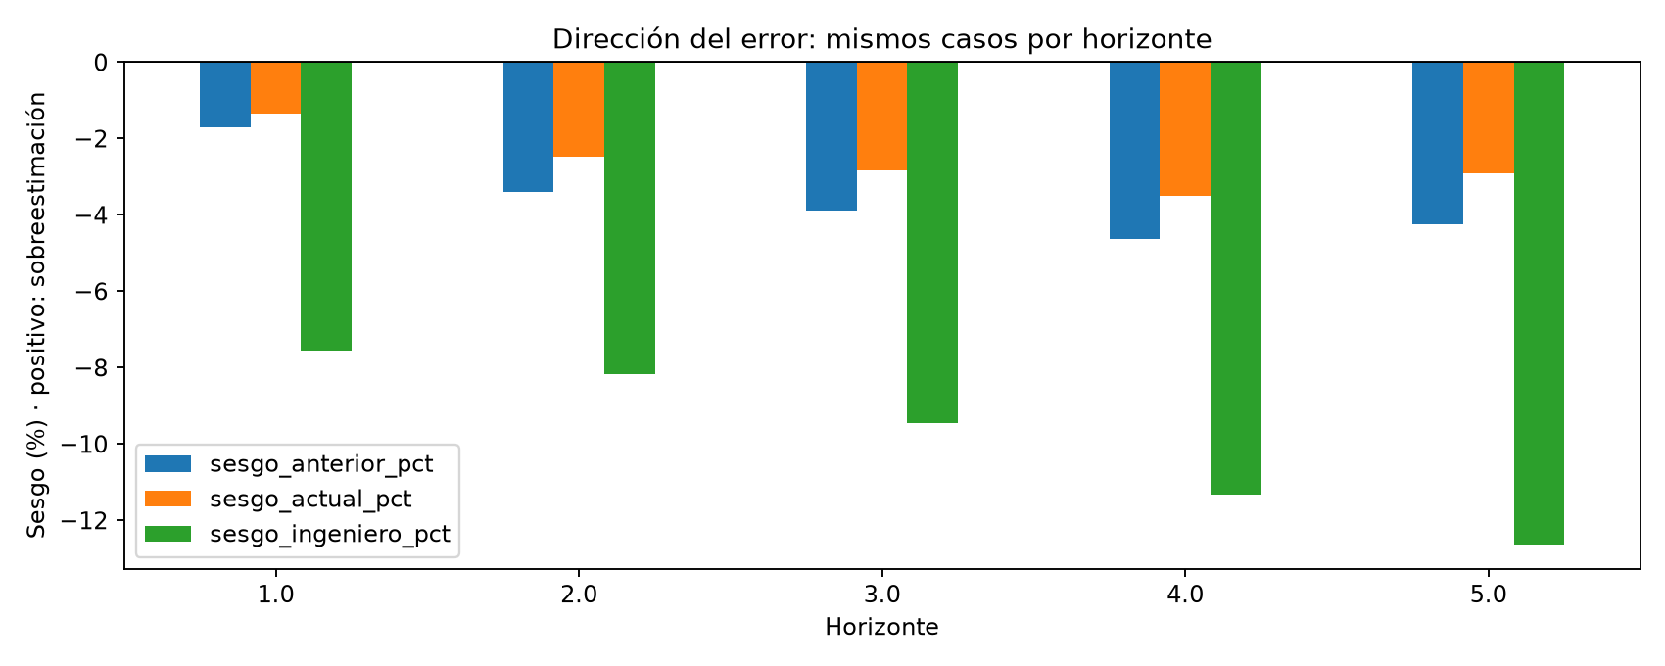
Figura 10. Sesgo por horizonte de las alternativas y del ingeniero. Fuente: E16.
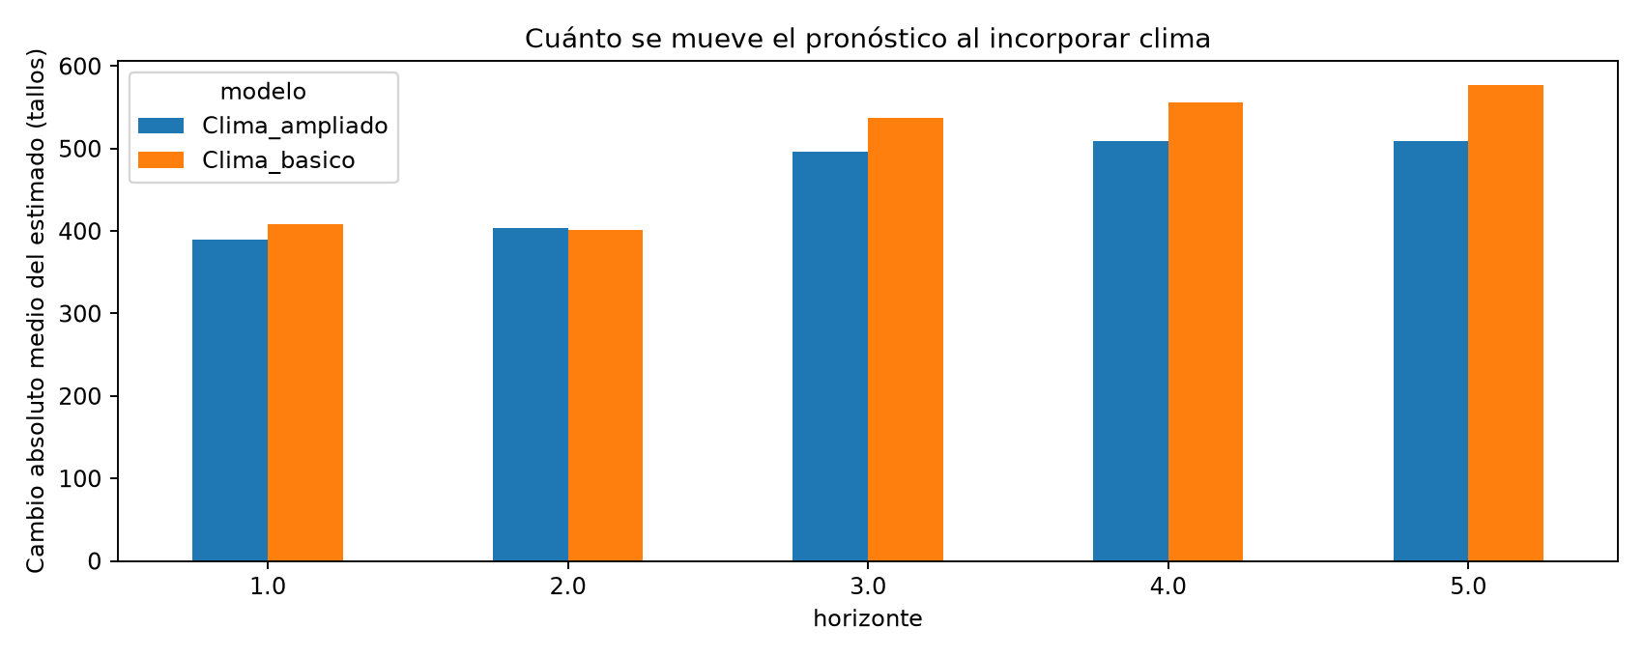
Figura 11. Cambio de la predicción al incorporar clima; cambiar y mejorar no son lo mismo. Fuente: E16.
Las hojas Rutas_curvas y Teorias_mismos_casos distinguen cambio de referencia y cambio de ruta. Restringir pilotos puede cambiar el soporte por edad; una diferencia de WAPE no certifica un mecanismo fisiológico ni identifica la finca de los pilotos desconocidos.

5.1.1. Experimento reciente: proteger H1 y H2 y mejorar H3–H5
Los cuadernos 21–25 comparan modelos en una ventana reciente distinta de la evaluación anual de 15.838 casos. Se usan 1.226 pronósticos emparejados de GAITANA, correspondientes a tres semanas objetivo. El ingeniero es sólo el benchmark; no es una variable de entrada. La separación temporal evita usar semanas futuras para entrenar, aunque la ventana ya fue examinada durante el desarrollo y no es una prueba prospectiva intacta.
La combinación elegida conserva para H1 el boosting agrupado de H1–H2 y usa modelos separados/especializados para horizontes posteriores. En H1, el WAPE es 12,28 % frente a 15,23 % del ingeniero, una mejora de 2,95 puntos. En H2, 14,96 % frente a 14,98 %, la diferencia es sólo 0,02 puntos: prácticamente un empate, que debe confirmarse con más semanas. Para H3, H4 y H5 el candidato obtiene 17,27 %, 18,89 % y 19,76 %, respectivamente; el ingeniero obtiene 16,51 %, 16,79 % y 16,95 %, por lo que aún gana en esos horizontes.
El cuaderno 25 prueba especialistas por producto y horizonte y combina sus predicciones con el modelo general, sin usar la proyección del ingeniero como entrada. El WAPE total del candidato baja de 17,80 % a 17,53 %, una mejora modesta entre versiones propias; el ingeniero conserva mejor WAPE conjunto: 16,34 %. Por tanto, la evidencia reciente es prometedora y clara para H1, casi neutra para H2 y todavía insuficiente para afirmar que el modelo propio reemplaza al ingeniero en general. Las diferencias entre esta ventana reciente y la evaluación anual no son contradictorias: corresponden a periodos y diseños distintos. [E19]
El sesgo firmado del candidato y del ingeniero, calculado como predicción menos producción real sobre el volumen real, es respectivamente +2,75 % y −7,79 % en H1; en H2 es −0,02 % y −5,80 %. Así se ve que H2 queda casi sin sesgo agregado para el modelo, aunque la diferencia de WAPE frente al ingeniero es mínima.

5.2. Precisión diaria y coherencia semanal con el clima actualizado
(En revisión: desarrollo preliminar y siguientes pasos.)
El componente diario conserva sus modelos y usa los nuevos totales semanales. El autónomo pronostica cada día con producción reciente, calendario y clima pasado; el reconciliado distribuye el total semanal mediante pesos de boosting. El perfil histórico y el reparto uniforme son referencias. Se emiten siete días desde el lunes sin usar reportes de esa semana. [E17]
Método | Casos | MAE (tallos) | WAPE | Sesgo (%)
Autónomo: referencia histórica anterior al clima | 22.973 | 543,76 | 26,76 % | -7,23 %
Boosting diario reconciliado con selección semanal | 22.973 | 553,80 | 27,26 % | -6,03 %
Boosting diario autónomo | 22.973 | 542,84 | 26,72 % | -7,11 %
Boosting reconciliado con memoria semanal | 22.973 | 556,82 | 27,41 % | -6,27 %
Perfil histórico con selección semanal | 22.973 | 562,31 | 27,68 % | -5,60 %
Perfil histórico con memoria semanal | 22.973 | 565,17 | 27,82 % | -5,85 %
Reconciliado: referencia histórica anterior al clima | 22.973 | 557,78 | 27,45 % | -6,21 %
Uniforme con selección semanal | 22.973 | 585,22 | 28,80 % | -16,92 %
Uniforme con memoria semanal | 22.973 | 589,21 | 29,00 % | -17,09 %

Antes de esta revisión, el reconciliado con la selección semanal tenía WAPE 27,27 %; tras reconstruir curvas y modelos, 27,26 %. El autónomo obtiene 26,72 %. La comparación se realiza sobre días reportados; un día sin registro no se convierte en cero. Todos los repartos coherentes conservan su total semanal.
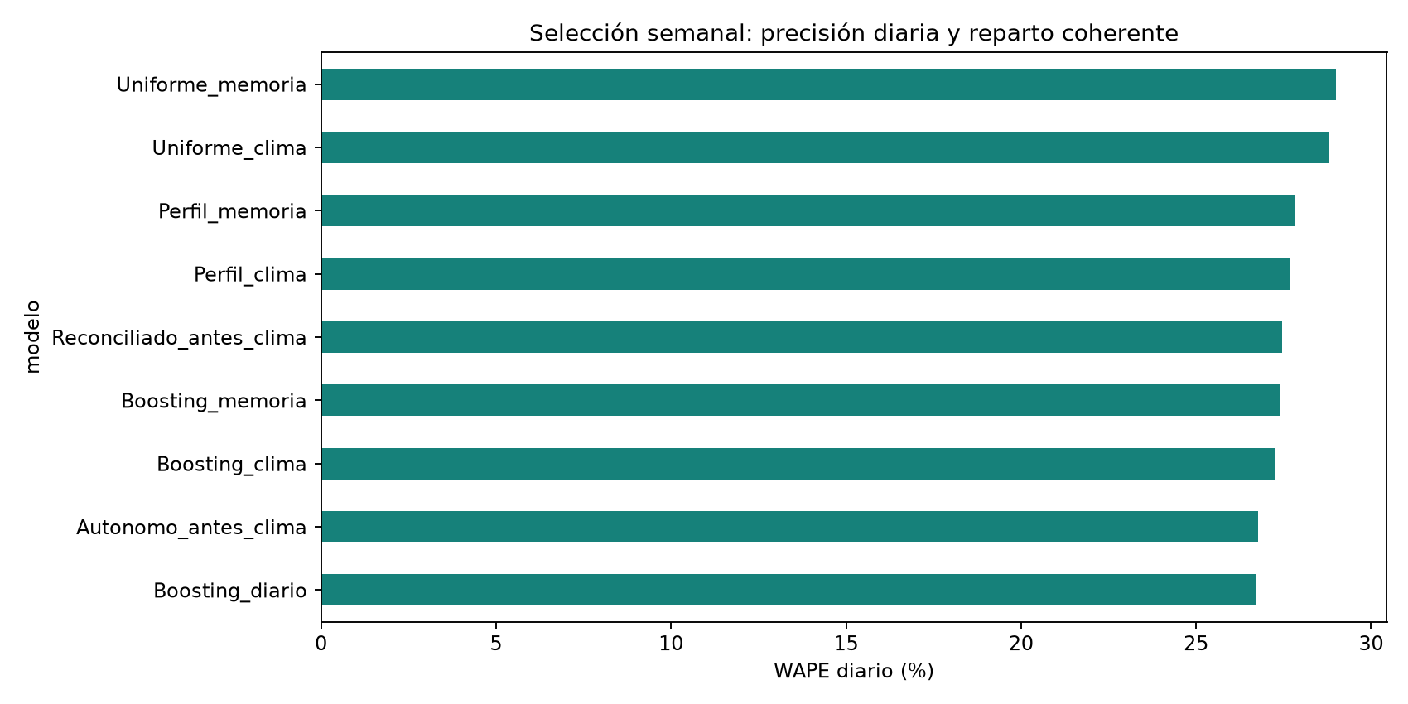
Figura 12. Precisión diaria sobre mismos días reportados. Fuente: E17.
La sensibilidad a semanas con siete reportes se conserva en Semanas_completas del Excel de diario 05. Su composición difiere del panel general y no puede usarse su completitud futura para elegir método al emitir. No existe aquí un benchmark diario del ingeniero ni un umbral operativo validado.

5.3. Piloto SARIMA/SARIMAX
(En revisión: desarrollo preliminar y siguientes pasos.)
Se mantienen las tres series elegidas por volumen de 2025, los órdenes SARIMA (1,0,1)×(0,1,1,7), clima rezagado siete días en SARIMAX y auditoría de convergencia. El clima se actualiza, no se cambian los órdenes buscando mejorar 2026. El nuevo total sólo modifica la reconciliación. La tabla utiliza días comunes a todos los métodos; no se compara directamente con el WAPE diario de toda la finca. [E8, E17]
Método | Casos | MAE (tallos) | WAPE | Sesgo (%)
Boosting diario reconciliado con selección semanal | 135 | 2.457,22 | 27,18 % | -11,75 %
Boosting diario autónomo | 135 | 2.791,97 | 30,88 % | -12,53 %
Perfil histórico con selección semanal | 135 | 2.445,79 | 27,05 % | -11,96 %
SARIMA | 135 | 2.252,11 | 24,91 % | -2,61 %
SARIMAX | 135 | 2.217,70 | 24,53 % | -2,98 %
SARIMAX reconciliado con selección semanal | 135 | 2.704,76 | 29,92 % | -21,96 %
SARIMA reconciliado con selección semanal | 135 | 2.689,74 | 29,75 % | -21,85 %
Semana_anterior | 135 | 2.839,95 | 31,41 % | -2,87 %
Uniforme con selección semanal | 135 | 2.680,33 | 29,65 % | -22,32 %

5.4. Interpretación de variables del modelo seleccionado
El notebook 16 vuelve a calcular el ajuste del 3 de agosto y permuta bloques de entradas para observar cuánto cambia el WAPE. Esto no es SHAP, no es un porcentaje de producción y no mide un efecto causal. El cambio por permutación puede ser grande con pocos casos o variables relacionadas; se presenta con el tamaño del grupo. [E12]
Como la selección semanal fijada es Sin_clima, esa alternativa no recibe variables meteorológicas. La importancia climática no es cero: se evalúa por los contrastes de modelos de 19.
Grupo de horizonte / ruta | Bloque con mayor cambio | Casos evaluados | Cambio WAPE (pp)
H1_H2 / Respaldo | Producción semanal reciente | 857 | 82,43
H1_H2 / Teoria_completa | Teoría y desvío | 79 | 69,76
H3_H5 / Respaldo | Producción semanal reciente | 577 | 80,50
H3_H5 / Teoria_completa | Teoría y desvío | 47 | 40,60

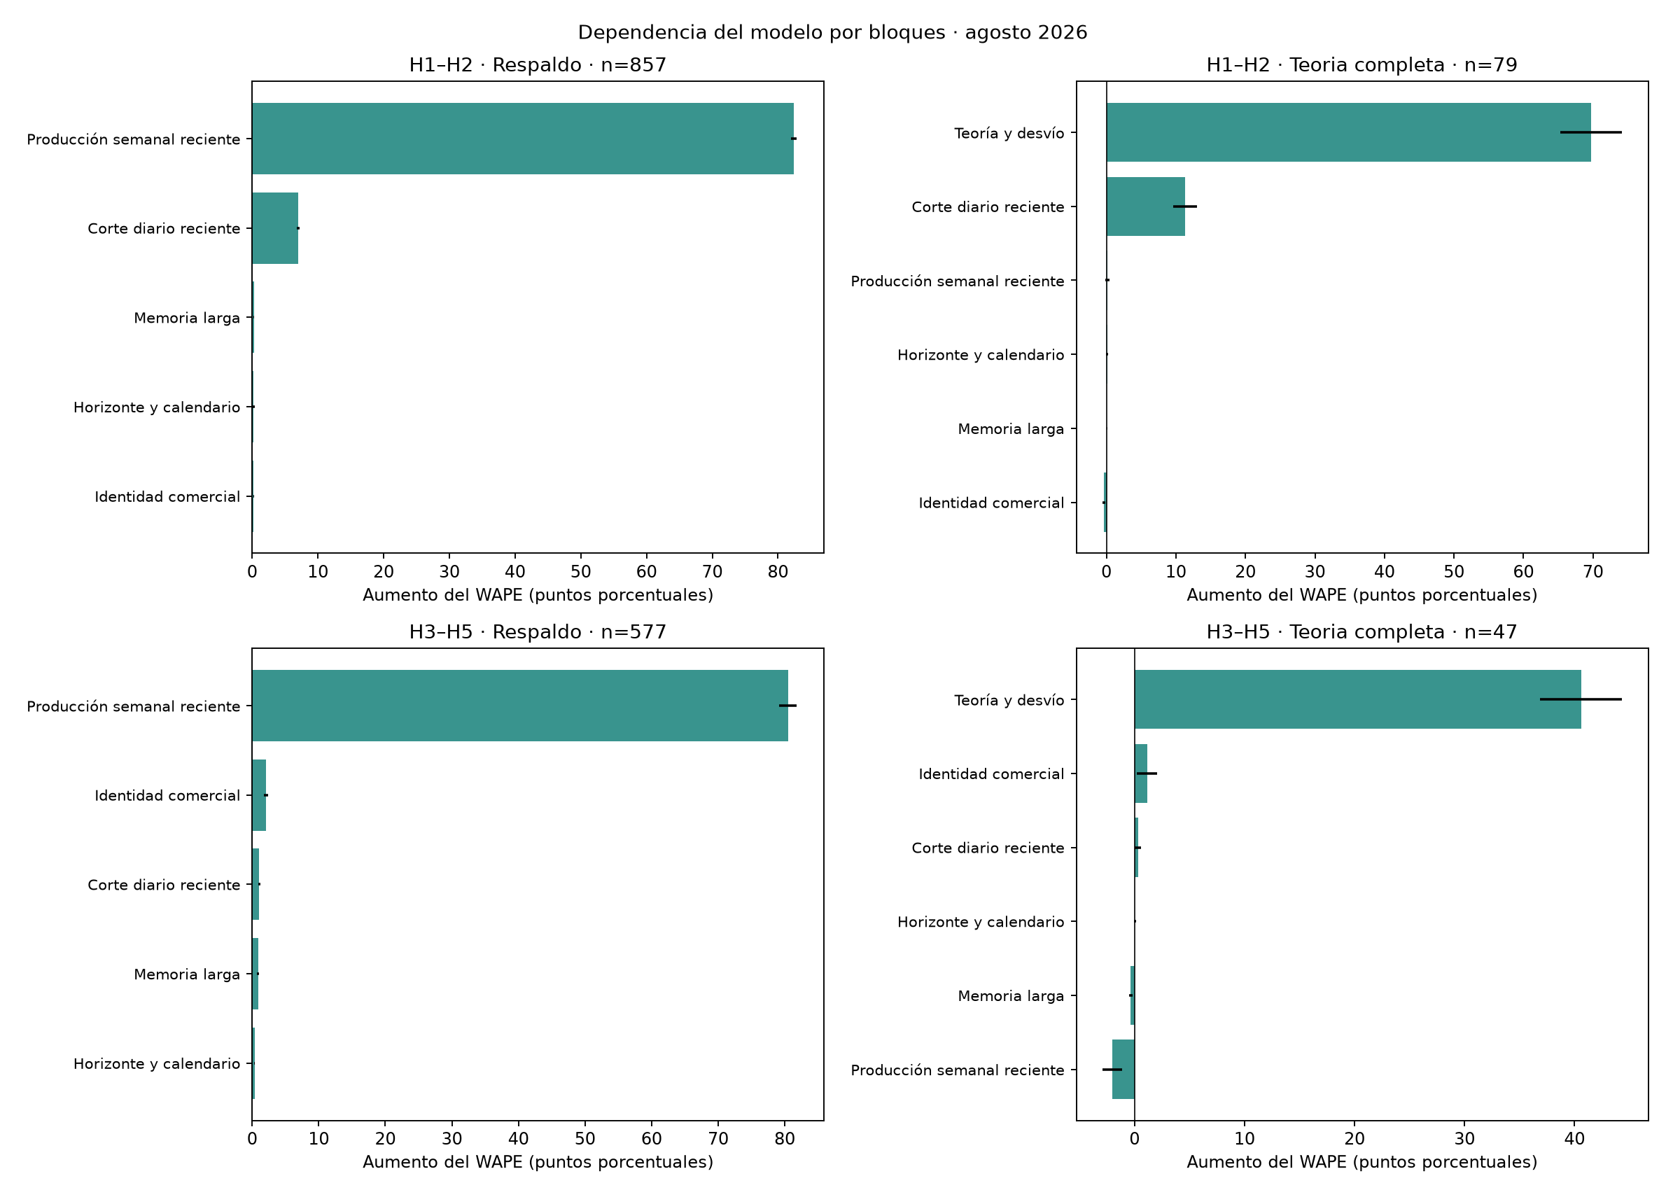
Figura 13. Importancia por bloques de la alternativa semanal seleccionada. Fuente: E12.
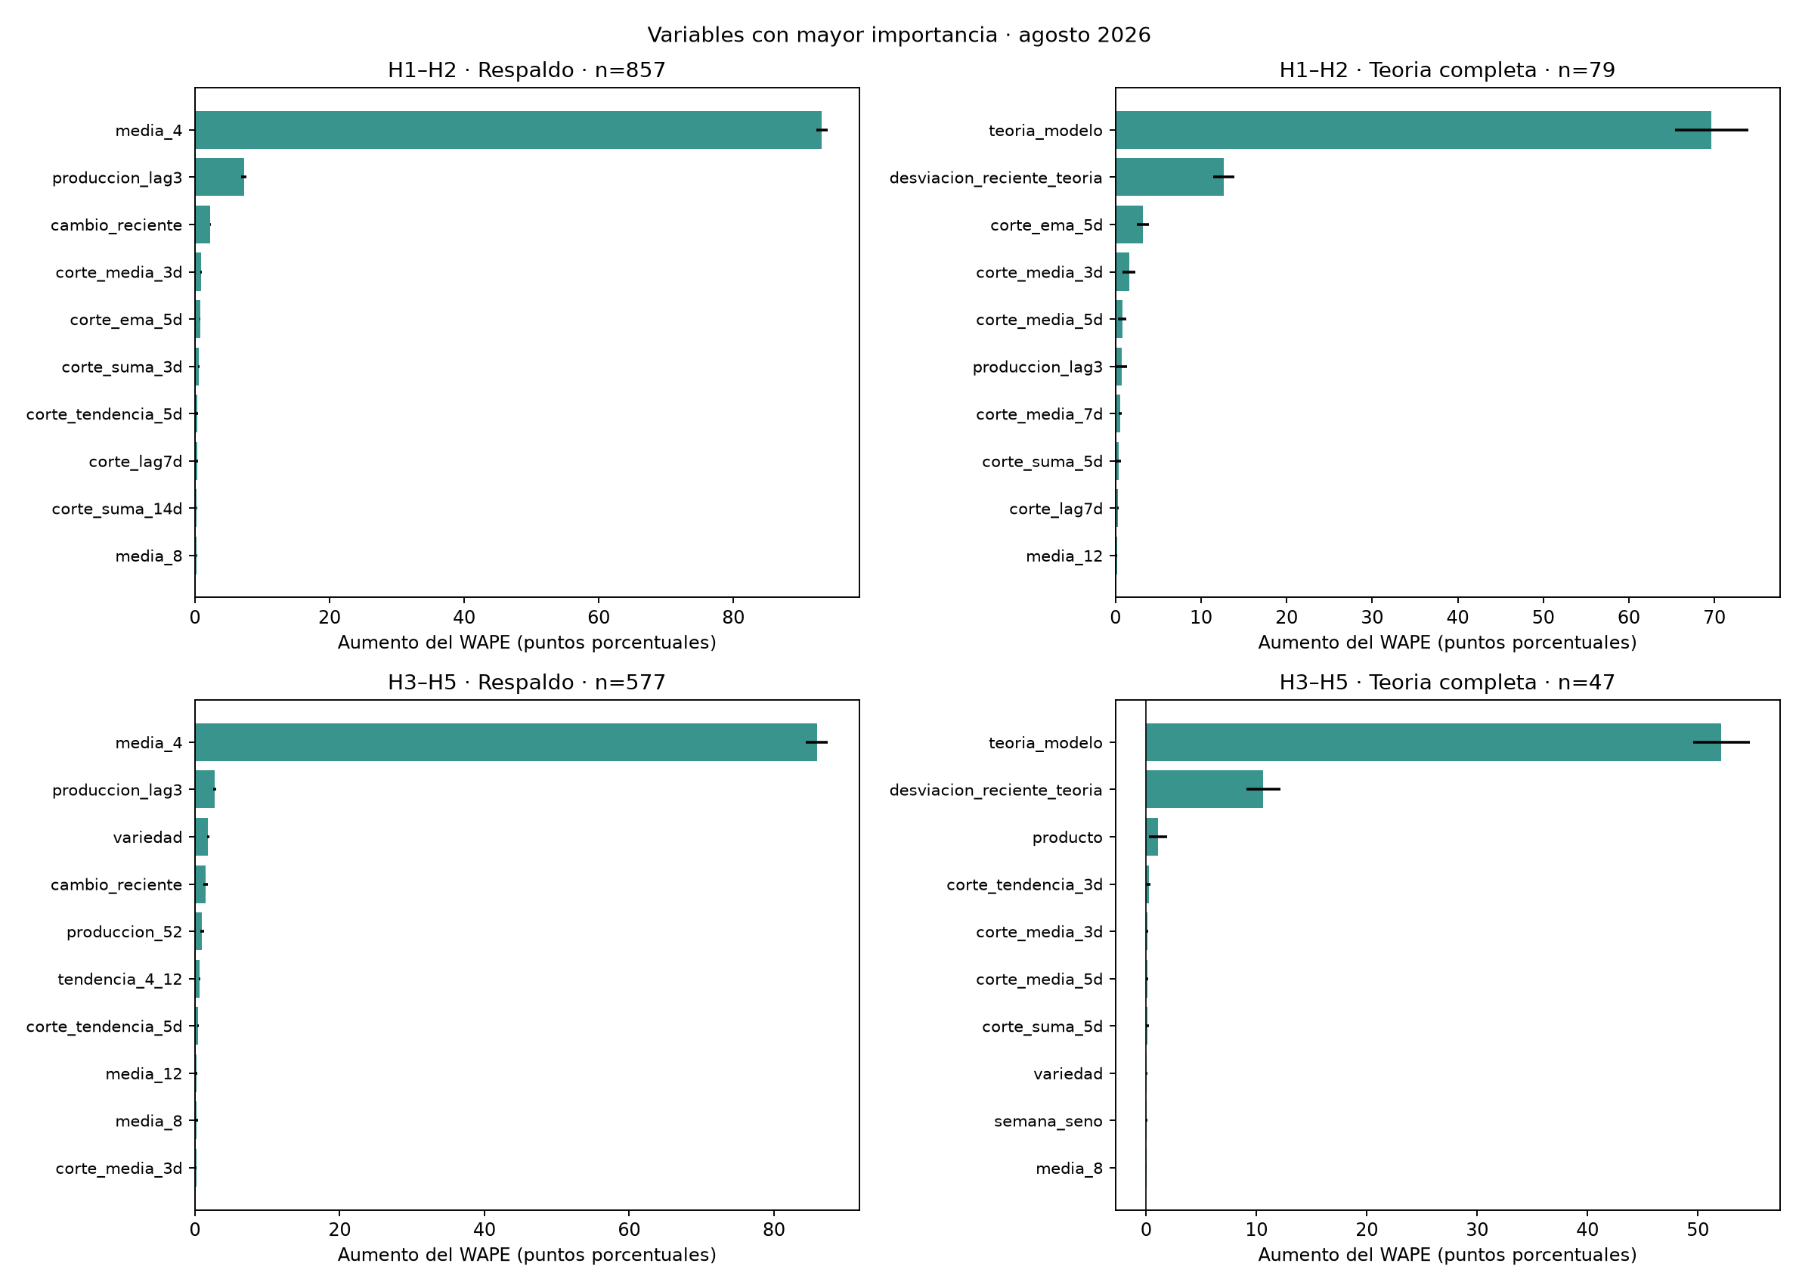
Figura 14. Variables con mayor cambio al permutarlas dentro de cada grupo. Fuente: E12.
Las entradas con información redundante pueden sustituirse entre sí y la permutación puede crear combinaciones poco habituales. El grupo donde la curva representa todas las cohortes es menor que el universo completo; sus resultados se leen con cautela y no se usan para cambiar la selección retrospectivamente.

5.5. Entrenamiento y evaluación del mismo ajuste
El inventario 17 conserva los distintos cortes. Aquí se compara train con test del corte del 3 de agosto de 2026 para las mismas configuraciones; también se informa cuántos casos contiene cada partición. El ingeniero es una referencia evaluada, no un modelo entrenado en el proyecto. [E13, E16, E17]
Modelo semanal | WAPE train | WAPE test mismo corte | Casos train | Casos test
Boosting sin clima | 22,41 % | 15,44 % | 140.994 | 1.758
Boosting con clima básico | 21,96 % | 15,25 % | 140.994 | 1.758
Boosting con clima ampliado y lluvia | 21,85 % | 15,34 % | 140.994 | 1.758
Boosting con clima ampliado y curva atribuida a GAITANA | 22,30 % | 15,47 % | 140.994 | 1.758

Modelo diario | WAPE train | WAPE test mismo corte | Casos train | Casos test
Boosting diario autónomo | 25,90 % | 26,65 % | 70.448 | 3.192
Reparto uniforme con selección semanal | 28,68 % | 30,99 % | 70.448 | 3.192
Perfil histórico con selección semanal | 27,39 % | 27,33 % | 70.448 | 3.192
Boosting reconciliado con selección semanal | 26,56 % | 27,24 % | 70.448 | 3.192

El ingeniero no tiene un train de nuestro algoritmo. SARIMA/SARIMAX dentro de muestra excluyen la inicialización del filtro y no equivalen a pronósticos emitidos día a día. Una diferencia entre train histórico y un mes de test también refleja composición y dificultad del periodo; no prueba por sí sola fuga ni ausencia de sobreajuste.

5.6. De dónde proviene el WAPE: productos, colores y variedades
El notebook 20 descompone los mismos casos estrictos usados en la comparación semanal. Los aportes se expresan en puntos del WAPE total: error absoluto del grupo dividido por el volumen real de todo el panel. Así se distinguen grupos con una tasa alta de error de los grupos que más pesan por volumen. No se cambió el modelo a partir de este diagnóstico. [E18]

H1: productos
Producto | Casos | WAPE modelo | WAPE ingeniero | Aporte modelo (pp) | Aporte ingeniero (pp) | Sesgo modelo | Sesgo ingeniero
MINICARNATION | 979 | 14,33 % | 14,53 % | 8,64 | 8,77 | -1,92 % | -6,86 %
CARNATION | 1258 | 18,90 % | 20,17 % | 3,50 | 3,74 | -1,30 % | -7,85 %
SOLOMIO | 396 | 15,14 % | 18,77 % | 1,72 | 2,13 | 0,24 % | -9,63 %
RAFFINE | 203 | 16,16 % | 25,58 % | 0,98 | 1,54 | -0,70 % | -9,41 %
STAR | 35 | 16,74 % | 19,10 % | 0,17 | 0,19 | -0,83 % | -17,00 %
BARBATUS | 165 | 25,46 % | 29,20 % | 0,15 | 0,17 | 4,07 % | -0,75 %
TRACHELIUM | 33 | 35,19 % | 41,93 % | 0,10 | 0,12 | -2,73 % | -24,17 %
VERONICA | 66 | 22,18 % | 26,54 % | 0,09 | 0,11 | 2,87 % | -7,91 %
GREEN BALL | 33 | 13,93 % | 16,10 % | 0,08 | 0,10 | 2,82 % | -1,39 %
VERONICA SPRAY | 66 | 23,02 % | 23,72 % | 0,09 | 0,09 | 3,82 % | -3,33 %
STATICE | 109 | 27,55 % | 29,79 % | 0,08 | 0,08 | 0,82 % | -2,23 %
AMAZON | 33 | 28,99 % | 22,66 % | 0,05 | 0,04 | 6,11 % | 0,39 %
ACHILLEA | 37 | 380,92 % | 99,26 % | 0,01 | 0,00 | 350,26 % | -89,63 %

Modelo: los tres mayores aportes (MINICARNATION, CARNATION, SOLOMIO) concentran 88,49 % de su error absoluto.
Ingeniero: los tres mayores aportes (MINICARNATION, CARNATION, SOLOMIO) concentran 85,63 % de su error absoluto.

Color: mayores aportes del modelo
Grupo | Casos | WAPE modelo | WAPE ingeniero | Aporte modelo (pp) | Exceso frente al ingeniero (pp)
MINICARNATION / ORANGE | 76 | 17,69 % | 18,69 % | 1,09 | -0,06
MINICARNATION / HOT PINK | 66 | 14,92 % | 14,87 % | 1,08 | 0,00
MINICARNATION / LIGHT PINK | 99 | 16,26 % | 14,92 % | 1,02 | 0,08
MINICARNATION / RED | 66 | 13,20 % | 13,31 % | 0,79 | -0,01
MINICARNATION / WHITE | 99 | 14,54 % | 16,76 % | 0,76 | -0,12

Variedad: mayores aportes del modelo
Grupo | Casos | WAPE modelo | WAPE ingeniero | Aporte modelo (pp) | Exceso frente al ingeniero (pp)
MINICARNATION / ORANGE / UCHUVA | 33 | 18,40 % | 17,50 % | 0,96 | 0,05
MINICARNATION / HOT PINK / LORENZO | 33 | 16,33 % | 16,11 % | 0,67 | 0,01
MINICARNATION / LIGHT PINK / ACADEMY | 33 | 19,15 % | 16,36 % | 0,63 | 0,09
MINICARNATION / YELLOW / CAESAR | 33 | 13,65 % | 14,58 % | 0,51 | -0,03
MINICARNATION / LAVENDER / NENUFAR | 33 | 13,45 % | 15,00 % | 0,50 | -0,06

H1–H5: productos
Producto | Casos | WAPE modelo | WAPE ingeniero | Aporte modelo (pp) | Aporte ingeniero (pp) | Sesgo modelo | Sesgo ingeniero
MINICARNATION | 4567 | 17,42 % | 17,75 % | 10,59 | 10,79 | -4,81 % | -9,13 %
CARNATION | 5825 | 23,39 % | 22,43 % | 4,28 | 4,11 | -0,80 % | -8,86 %
SOLOMIO | 1860 | 18,14 % | 18,54 % | 2,04 | 2,08 | 2,16 % | -12,02 %
RAFFINE | 945 | 23,42 % | 29,36 % | 1,41 | 1,77 | 0,20 % | -13,77 %
STAR | 158 | 18,23 % | 20,75 % | 0,18 | 0,20 | 1,52 % | -19,51 %
BARBATUS | 775 | 33,76 % | 28,54 % | 0,20 | 0,17 | 8,83 % | -2,38 %
TRACHELIUM | 148 | 41,96 % | 47,36 % | 0,12 | 0,14 | -4,75 % | -32,12 %
VERONICA | 310 | 28,16 % | 34,39 % | 0,11 | 0,14 | 5,67 % | -17,88 %
GREEN BALL | 155 | 19,12 % | 18,54 % | 0,11 | 0,11 | 9,95 % | 3,06 %
VERONICA SPRAY | 310 | 30,28 % | 26,16 % | 0,11 | 0,10 | 7,99 % | -6,93 %
STATICE | 475 | 35,03 % | 36,07 % | 0,09 | 0,09 | 8,11 % | -5,17 %
AMAZON | 155 | 32,66 % | 22,16 % | 0,06 | 0,04 | 12,81 % | 0,40 %
ACHILLEA | 155 | 821,83 % | 99,81 % | 0,02 | 0,00 | 806,45 % | -97,36 %

Modelo: los tres mayores aportes (MINICARNATION, CARNATION, SOLOMIO) concentran 87,48 % de su error absoluto.
Ingeniero: los tres mayores aportes (MINICARNATION, CARNATION, SOLOMIO) concentran 86,02 % de su error absoluto.

Color: mayores aportes del modelo
Grupo | Casos | WAPE modelo | WAPE ingeniero | Aporte modelo (pp) | Exceso frente al ingeniero (pp)
MINICARNATION / HOT PINK | 310 | 18,80 % | 16,26 % | 1,37 | 0,19
MINICARNATION / LIGHT PINK | 465 | 21,12 % | 20,14 % | 1,32 | 0,06
MINICARNATION / ORANGE | 350 | 17,62 % | 21,76 % | 1,09 | -0,26
MINICARNATION / RED | 310 | 17,70 % | 14,37 % | 1,05 | 0,20
MINICARNATION / WHITE | 465 | 19,38 % | 21,26 % | 1,02 | -0,10

Variedad: mayores aportes del modelo
Grupo | Casos | WAPE modelo | WAPE ingeniero | Aporte modelo (pp) | Exceso frente al ingeniero (pp)
MINICARNATION / ORANGE / UCHUVA | 155 | 17,98 % | 20,43 % | 0,95 | -0,13
MINICARNATION / HOT PINK / LORENZO | 155 | 19,94 % | 16,24 % | 0,83 | 0,15
MINICARNATION / LIGHT PINK / ACADEMY | 155 | 21,54 % | 19,38 % | 0,70 | 0,07
MINICARNATION / YELLOW / CAESAR | 155 | 18,19 % | 19,70 % | 0,69 | -0,06
MINICARNATION / PURPLE / EPSILON | 155 | 20,02 % | 12,02 % | 0,67 | 0,27

Los gráficos detallados se mantienen junto al Excel diagnóstico: productos, colores, variedades, meses, rutas y semanas. Son hipótesis para revisar los episodios con operaciones; por sí solos no identifican una causa agronómica ni un error en el registro.
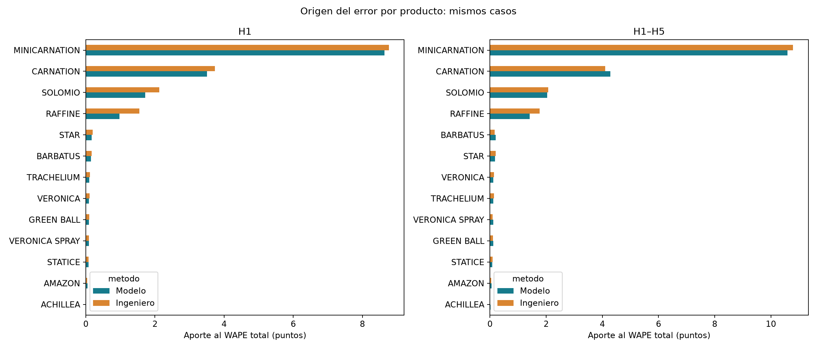
Figura 15. Aporte de los productos al WAPE. Fuente: E18.
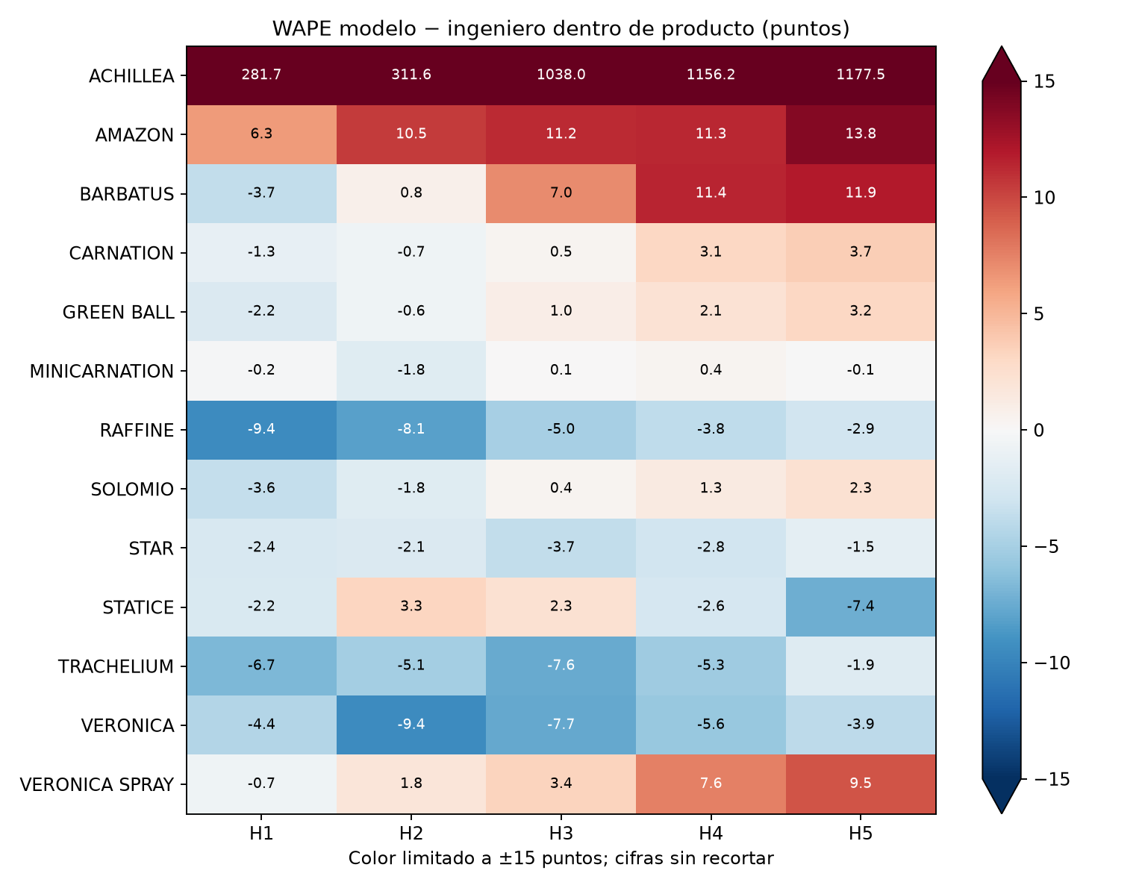
Figura 16. Diferencia de WAPE por producto y horizonte. Fuente: E18.
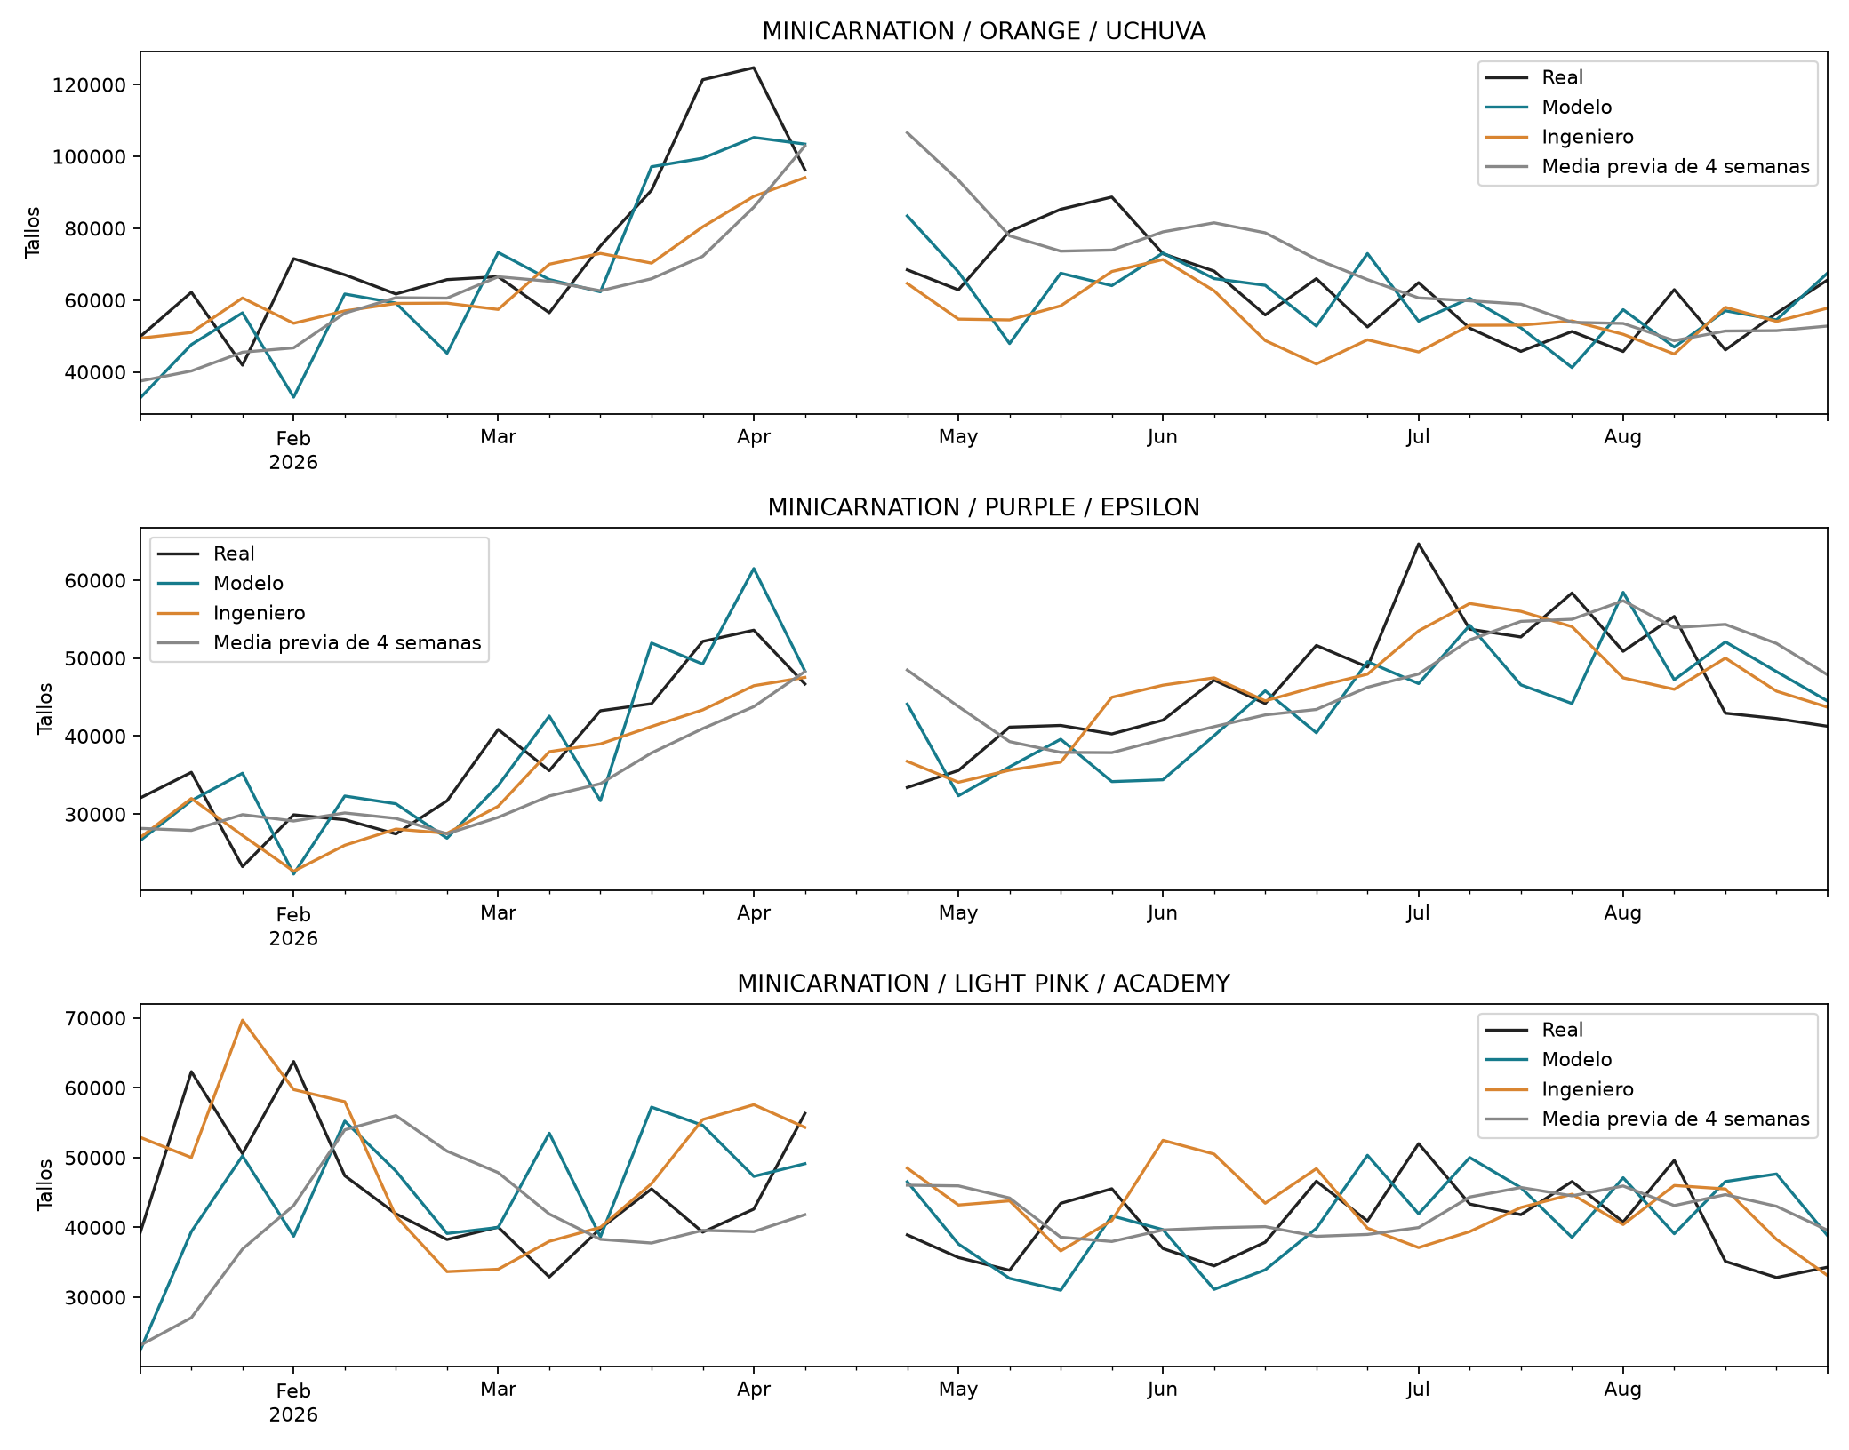
Figura 17. Trayectorias de variedades foco en H1. Fuente: E18.

6. Discusión: calidad, clima y distribución del error
La corrección de nombres recuperó observaciones reales de camas piloto sin crear cortes. En los registros de 2026, casi todas las estadísticas fechadas en ese año tienen una correspondencia única con cama, variedad y ciclo. Las correspondencias ambiguas que persisten corresponden a referencias concretas con más de una cama candidata y valores de plantas distintos; se identifican para revisión puntual. Esa auditoría no debe confundirse con el soporte de edades de la curva.
La base analítica conserva las semanas de producción real y añade la referencia derivada de los planos. La curva empírica representa las edades observadas en los pilotos utilizados. Si una cohorte pide otra edad, el sistema conserva el caso y usa la ruta basada en producción reciente. Es una condición metodológica de aplicación de la curva; no significa que se haya perdido producción ni que las camas no se hayan cruzado.
En el modelo semanal, WAPE actual es 19,33 % y el ingeniero 19,74 %; H1 es 15,66 % y 17,09 %, respectivamente. El error firmado agregado del modelo es -2,59 % del volumen real. Se informa junto con WAPE porque errores positivos y negativos se compensan en el sesgo. La diferencia observada procede de una evaluación retrospectiva y no asegura el mismo resultado en periodos nuevos.
El EDA climático y los experimentos temporales no establecen por sí solos una relación causal. El clima de estación no representa necesariamente cada invernadero y la curva compartida no certifica igualdad agronómica entre fincas. La atribución a GAITANA sólo se hace cuando hay coincidencia verificable con plano.
La distribución diaria sigue en revisión. El modelo autónomo obtiene 26,72 %; el reparto reconciliado con la selección semanal, 27,26 %. El primero pronostica cada día y el segundo reparte un total semanal: resuelven preguntas distintas. No hay una comparación diaria con el ingeniero.

7. Conclusiones y continuidad
La cadena se recalculó desde las correspondencias de camas piloto hasta curvas, proyecciones, base analítica y modelos. La producción observada se conserva en la base. La curva se usa como referencia directa cuando representa todas las edades de las cohortes de un plano; cuando no aplica directamente, el modelo puede usar la historia reciente si el caso tiene información suficiente. Esto describe dos rutas del pronóstico y no una pérdida de producción ni una falla general de los cruces.
En la evaluación anual de 15.838 casos comunes, el modelo semanal seleccionado tiene 19,33 % WAPE y el ingeniero 19,74 %; en H1, 15,66 % y 17,09 %, respectivamente. En un experimento reciente separado, de 1.226 casos de GAITANA en tres semanas objetivo, la combinación de modelos por horizonte logra una ventaja clara en H1: 12,28 % frente a 15,23 % del ingeniero. En H2: 14,96 % frente a 14,98 %, la diferencia es de apenas 0,02 puntos y debe describirse como empate práctico. El resultado conjunto reciente sigue favoreciendo al ingeniero (17,53 % del modelo frente a 16,34 %). En H3–H5 también gana el ingeniero. Son evaluaciones retrospectivas y sus ventanas no se deben mezclar: la evidencia respalda especialmente la mejora de H1, mientras H2 requiere más semanas para confirmar una ventaja.
El experimento del cuaderno 25 probó modelos especialistas por producto y horizonte, y una combinación de modelos propios sin usar el pronóstico del ingeniero como entrada. Mejoró el WAPE total del candidato reciente previo de 17,80 % a 17,53 %, pero no desplazó al ingeniero en el total ni en H3–H5. El reparto diario reconciliado obtiene 27,26 % y continúa en revisión. Todos estos resultados son retrospectivos.
La siguiente comprobación útil es fijar esta configuración y registrar emisiones en un periodo nuevo. También se requiere confirmar las unidades de lluvia, disponibilidad real de reportes, identidad de los pilotos sin pareja y significado de días sin corte registrado. No ampliar a ARABELLA: el alcance de modelado y las conclusiones siguen restringidos a GAITANA.
El diagnóstico del origen del WAPE orienta esa continuidad: revisar MINICARNATION por volumen, CARNATION H3–H5 por anticipación y las semanas críticas de UCHUVA, EPSILON y ACADEMY. La prioridad se sostiene en aportes al error, persistencia y comparación emparejada, no sólo en el mayor WAPE local. No se cambiaron los modelos a partir de este EDA; cualquier mejora propuesta deberá evaluarse en datos posteriores.
Los cuadernos 21–25 ya realizaron la evaluación de semanas recientes, modelos separados por horizonte, el experimento n−1 y la especialización por producto para H3–H5. El n−1 no produjo una mejora general; la especialización del cuaderno 25 sí redujo modestamente el WAPE del candidato reciente, aunque el ingeniero mantiene ventaja global. El siguiente paso es conservar la estrategia que protege H1 y medirla en semanas futuras completas; en paralelo, probar mejoras para H3–H5 con cortes temporales nuevos y comparables. No se seleccionará un modelo por una diferencia marginal de una sola ventana.
(Pronóstico diario en revisión: siguientes pasos.) Mantener los resultados como avance, estudiar mejor calendario de reporte y ausencia de corte, y ajustar ventanas y parámetros mediante validación temporal anterior a una nueva evaluación. Comparar predicción autónoma y reparto coherente con el semanal sin confundir sus objetivos. Antes de ampliar modelos, revisar edades de curva sin soporte y semanas críticas de productos; no completar automáticamente con cero ni recalibrar usando el real de test.

7.1. Límites
Persisten la disponibilidad histórica supuesta de archivos, procedencia inferida de pilotos, representatividad agronómica y equivalencia entre tallos reportados y exportables. El EDA de desplazamiento analiza una ventana parcial y no mide retraso fisiológico de cohortes individuales. Los periodos fueron examinados durante desarrollo y no son test prospectivo intacto. El clima de estación no garantiza representar cada invernadero. No se han medido beneficios económicos ni adopción empresarial.
La literatura verificada, la validación empresarial y la pertinencia de PCA/MCA/PDN continúan pendientes; no se atribuyen resultados a componentes no ejecutados.

Referencias de la evidencia y pendientes editoriales
Las referencias E1–E19 permiten ubicar la evidencia interna que sostiene las cifras y decisiones de este borrador. No sustituyen la bibliografía académica. La revisión de literatura del anteproyecto debe integrarse con lectura y citas verificadas de sus fuentes; aquí no se convierten nombres de artículos de la estructura original en afirmaciones bibliográficas no comprobadas.
Referencia | Evidencia reproducible | Uso en el documento
E1 | Proyecciones Teoricas Propias/Proyecciones_teoricas.ipynb | EDA de pilotos, camas, ciclos, inventario y curvas
E2 | Proyecciones Teoricas Propias/Proyecciones_teoricas_todos_los_anios.ipynb | Historia 2021–2026, cobertura y cinco planos
E3 | Analisis/10_base_analitica_proyecciones.ipynb | Conservación e integración semanal
E4 | Analisis/11_EDA_proyecciones.ipynb | Composición, cobertura, error y asociaciones
E5 | Analisis/12, 13 y 14 | Modelos, benchmark experto y tendencias diarias
E6 | Modelo_de_series_diario/01_base_diaria_EDA.ipynb | Calendario diario, conciliación y EDA
E7 | Modelo_de_series_diario/02_distribucion_semanal_a_diaria.ipynb | Distribución y evaluación diaria
E8 | Modelo_de_series_diario/03_SARIMA_SARIMAX_y_boosting.ipynb | Piloto temporal y convergencia
E9 | Proyecciones Teoricas Propias/00_catalogo_variedades y Auditoria_calidad_curvas.ipynb | Catálogo central y recuperación antes/después
E10 | Analisis/15_calidad_y_mejora_por_horizonte.ipynb | Diagnóstico del error, experimentos y pesos anteriores a 2026
E11 | Modelo_de_series_diario/04_diario_con_memoria_semanal.ipynb | Efecto del nuevo total semanal, cobertura y sensibilidad diaria
E12 | Analisis/16_interpretacion_modelo_semanal.ipynb | Importancia por permutación y reproducción del ajuste
E13 | Analisis/17_inventario_modelos_train_test.ipynb | Inventario y errores de entrenamiento/evaluación por corte
E14 | Proyecciones Teoricas Propias/01_procedencia_pilotos_y_curvas_gaitana.ipynb | Procedencia inferida y sensibilidad de curvas
E15 | Analisis/18_EDA_clima_y_desfase.ipynb | Cobertura, lluvia, error de volumen y desplazamiento
E16 | Analisis/19_modelos_clima_y_curvas_gaitana.ipynb | Comparación temporal y elección previa a 2026
E17 | Modelo_de_series_diario/05_diario_clima_actualizado.ipynb | Reparto del candidato y train/test compuesto
E18 | Analisis/20_EDA_origen_error_modelo_ingeniero.ipynb | Descomposición del WAPE y sesgo por producto, color, variedad y semanas
E19 | Analisis/21–25 | Semanas recientes, horizontes separados, experimento n−1 y especialistas H3–H5

Referencia técnica utilizada en la implementación: documentación oficial de SARIMAX de statsmodels, https://www.statsmodels.org/stable/generated/statsmodels.tsa.statespace.sarimax.SARIMAX.html.

Correspondencia con la estructura anterior
La introducción conserva problema, objetivos y alcance. Los capítulos 2 y 3 desarrollan el entendimiento de fuentes y el EDA que antes figuraban como contenido previsto. El capítulo 4 concentra el método y el 5 sus resultados; el 6 integra la discusión que faltaba entre cifras y conclusiones. El capítulo 7 reúne conclusiones y límites. Se abandona la correspondencia rígida de todos los subtítulos entre metodología y resultados para dar continuidad a la explicación. Esta reorganización es una propuesta editorial para revisar con el asesor, no un cambio de resultados.
La literatura verificada, la revisión agronómica, la decisión sobre PCA/MCA/PDN y la validación empresarial siguen pendientes. Sus títulos no se mantienen como capítulos extensos vacíos. La documentación detallada de llaves, parámetros y tablas por segmento permanece en los notebooks y puede constituir anexos según las exigencias de entrega. Este documento es un borrador desarrollado del trabajo empírico, no una tesis lista para radicar.

Inventario adicional de algoritmos y referencias
Se mantiene el diagnóstico de los ajustes de referencia de 17; no sustituye la selección climática de 19 ni sus tablas anteriores.

Semanal agosto
Modelo | WAPE train | WAPE test
Ajuste_relativo_diario | 25,29 % | 16,12 %
Boosting_diario_MAE | 24,69 % | 14,95 %
Combinacion | 22,08 % | 15,02 %
Media4 | 32,21 % | 16,02 %
Memoria_larga | 22,00 % | 15,10 %
Revisiones | 22,08 % | 15,02 %
Separado | 22,16 % | 15,17 %
Sistema_anterior | 23,30 % | 15,82 %
Sistema_diario | 23,13 % | 15,39 %
Ultimo_valor | 28,86 % | 15,28 %
Ingeniero | No aplica | 14,89 %

Teoria completa mayo
Modelo | WAPE train | WAPE test
Ajuste_media4_sin_planos | 26,88 % | 16,21 %
Media4 | 34,34 % | 18,25 %
Modelo_teorico | 21,11 % | 23,75 %
Modelo_teorico_historia | 21,06 % | 23,14 %
Ridge_ajuste_teoria | 25,56 % | 19,80 %
Teoria_sin_ajuste | 42,44 % | 23,85 %
Teorico_sin_clima | 21,62 % | 22,77 %
Teorico_sin_memoria | 23,12 % | 30,42 %
Ultimo_valor | 30,98 % | 17,35 %

Diario agosto
(En revisión: desarrollo preliminar y siguientes pasos.)
Modelo | WAPE train | WAPE test
Boosting diario autónomo | 25,90 % | 26,65 %
Boosting reconciliado · memoria actualizada | 26,40 % | 27,02 %
Boosting_reconciliado | 27,34 % | 27,65 %
Perfil_8semanas | 28,20 % | 27,73 %
Perfil histórico · memoria actualizada | 27,24 % | 27,14 %
Uniforme · memoria actualizada | 28,52 % | 30,69 %
Uniforme_semanal | 29,27 % | 31,85 %

Piloto SARIMA agosto
(En revisión: desarrollo preliminar y siguientes pasos.)
Modelo | WAPE train | WAPE test
SARIMA | 19,48 % | 29,83 %
SARIMAX | 19,47 % | 29,54 %

Anexo. Diccionario de la base analítica común
Se agrupan las 47 columnas para facilitar la lectura. Es la base del notebook 10; las variables ampliadas se documentan en la metodología y no se confunden con este archivo. NaN, NaT y valores ausentes no significan cero.
Columna(s) | Significado
finca, producto, color, variedad | Identifican la serie comercial: finca, producto, color y variedad cuya producción semanal se estudia.
origen | Lunes desde el que se emite el pronóstico; separa el pasado disponible del futuro por estimar.
horizonte | Horizonte del MODELO semanal: H1 es la semana del origen y H5 empieza cuatro semanas después. El modelo evalúa H1–H5, pero las proyecciones TEÓRICAS de cada plano abarcan 10 semanas y se cuentan desde la semana siguiente a fecha_plano. Son numeraciones distintas porque parten de fechas distintas.
semana_objetivo | Lunes de la semana que se pronostica; la semana abarca de lunes a domingo.
ultima_semana_utilizada | Lunes de la última semana de producción histórica utilizada, anterior al origen.
y | Producción real reportada de la semana objetivo, en tallos. Es la respuesta que se intenta predecir, no una variable que se pueda conocer anticipadamente.
produccion_lag1, produccion_lag2, produccion_lag3 | Producción real, en tallos, de una, dos y tres semanas calendario antes del origen, respectivamente.
media_4, media_8 | Promedio semanal de tallos durante las cuatro u ocho semanas anteriores al origen; requiere las cuatro u ocho observaciones.
desv_4 | Desviación estándar de las cuatro semanas previas, en tallos: resume cuánto varió la producción reciente.
tendencia_4_8 | media_4 menos media_8, en tallos. Un valor negativo indica un nivel reciente inferior al promedio de ocho semanas.
cambio_reciente | produccion_lag1 menos produccion_lag2, en tallos: cambio entre las dos últimas semanas.
observaciones_previas | Número de semanas históricas con producción reportada antes del origen; no tienen que ser consecutivas.
temperatura_semana_lag1, humedad_semana_lag1, radiacion_semana_lag1 | Promedio climático de la semana anterior al origen, construido con los promedios diarios válidos. Una semana requiere al menos cinco días válidos. Conservan las unidades de la fuente depurada.
temperatura_semana_media4, humedad_semana_media4, radiacion_semana_media4 | Promedio de los cuatro valores semanales anteriores de cada variable climática; requiere las cuatro semanas. El clima corresponde a la finca, no a una medición por variedad.
fecha_estacional | Fecha de la semana objetivo menos 52 semanas (364 días).
produccion_52 | Producción real de la misma serie comercial en fecha_estacional, en tallos; referencia estacional del año anterior.
semana_seno, semana_coseno | Dos números que ubican la semana objetivo en un calendario circular: seno indica posición horizontal y coseno posición vertical (imaginando una aguja que parte de arriba y gira como un reloj). Se calculan a partir del número de semana del año; no son tallos ni porcentajes de producción. Para la semana 36 del ejemplo de DINO valen −0,935 y −0,355. Debajo de esta tabla se muestra el cálculo completo, paso a paso.
union_finca, union_producto, union_color, union_variedad | Nombres normalizados para unir la producción con las proyecciones. No son identificadores oficiales ni cultivos adicionales.
plano | Archivo o versión del plano del que procede la proyección seleccionada para ese origen.
fecha_plano | Fecha nominal de esa versión del plano.
disponible | Fecha supuesta de disponibilidad usada por el proceso para permitir utilizar ese plano. No certifica su publicación histórica real.
teoria | Suma teórica de las cohortes con una edad representada en la curva para la semana objetivo, unida por finca, producto, color, variedad y fecha objetivo. No acumula H1–H5. En DINO, H5 del modelo emitido el 3 de agosto coincide con el horizonte teórico 7 del plano del 13 de julio: `teoria` conserva 27.916,61 tallos como suma parcial. No se interpreta como total de todas las cohortes ni como pronóstico final.
cohortes | Número de grupos de plantas con la misma finca, producto, color, variedad, clave de curva y fecha de siembra dentro del plano. Un grupo puede reunir varias camas; no equivale a una cama física ni cuenta tallos.
sin_cobertura | Nombre técnico de la cantidad de cohortes cuya edad objetivo no está representada en la curva aplicada. Es una condición de uso de la curva, no el conteo de producción perdida o de camas mal unidas.
curva_completa | Indicador técnico: verdadero cuando la curva representa las edades de todas las cohortes y el total puede usarse como referencia directa del modelo.
teoria_modelo | Valor de `teoria` habilitado como referencia directa si la curva representa todas las cohortes; queda vacío si solo se dispone de suma parcial. No es la predicción final. En DINO queda vacío para activar la ruta de producción reciente; la producción real sí permanece.
teoria_previa_1, teoria_previa_2 | Valores de una y dos versiones anteriores del plano para la misma semana objetivo y serie comercial. El 1 y el 2 cuentan versiones hacia atrás, no H1 y H2. Pueden existir incluso en H5 del modelo porque cada plano produce diez semanas teóricas. En DINO corresponden a los horizontes teóricos 8 y 9. No se habilitan si la curva no representa todas las cohortes de esa versión; también pueden faltar si el plano anterior no alcanza la semana objetivo.
revision_teoria | Cambio en tallos entre una referencia de curva utilizable del plano seleccionado y `teoria_previa_1`, siempre para la misma semana objetivo. Positivo: la nueva versión proyecta más; negativo: menos. Si alguna referencia directa no se puede usar, queda vacío. No compara H5 contra H1.
antiguedad_curva | Tiempo en semanas entre origen y fecha_plano: indica qué tan antiguo es el plano seleccionado al emitir el pronóstico. No es la edad de las plantas. En DINO: del 13 de julio al 3 de agosto = 3 semanas.
desviacion_reciente_teoria | media_4 menos teoria_modelo, en tallos. Compara el promedio real de las cuatro semanas anteriores al origen con la teoría de la semana objetivo. No es un error de pronóstico porque compara períodos distintos. En DINO está vacío porque teoria_modelo está vacío.
admisible_modelo | Indica si la fila tiene `media_4` y al menos 26 semanas históricas con producción reportada. No exige que la curva represente todas las cohortes: en ese caso puede usarse la ruta de respaldo. Tampoco exige que `y` ya se conozca ni indica train o test.
motivo_cobertura | Nombre técnico del estado de aplicación de la curva: `curva_completa` indica que todas las cohortes tienen edad representada; `cohortes_sin_curva` indica que alguna no la tiene; `sin_snapshot_disponible` significa que no hay plano elegible; `sin_pareja_comercial_u_objetivo` significa que no coincide la serie o semana. En DINO se refiere a edades 9 y 16; no significa que falten registros de producción ni toda la curva de la variedad.

Semana seno y coseno son dos coordenadas del calendario anual: seno(2π × semana ISO / 52) y coseno(2π × semana ISO / 52). Mantienen cerca las semanas 52 y 1; en la semana 36 valen aproximadamente −0,935 y −0,355. No son porcentajes de producción ni indican una caída. El ciclo fijo de 52 semanas aproxima los años con semana ISO 53.

